REPÚBLICA BOLIVARIANA DE VENEZUELA

INSTITUTO UNIVERSITARIO POLITÉCNICO

“SANTIAGO MARIÑO”

EXTENSIÓN SAN CRISTÓBAL

ESCUELA DE INGENIERÍA DE SISTEMAS

**SISTEMA DE ACCESO Y CONTROL BIOMÉTRICO PARA LOS EMPLEADOS DE LA EMISORA BICENTENARIA 94.1 FM. UBICADA EN LA CIUDAD DE SAN CRISTÓBAL, ESTADO TÁCHIRA**

Trabajo Especial de Grado presentado como requisito para Optar al Título de Ingeniero en Sistemas

|  |  |
| --- | --- |
| **Autor:** | Rodríguez López Yovert S. |
| **Tutora Académica:** | Ing. Esp. Ivett Kool |
|  |  |

San Cristóbal, Julio de 2013

**APROBACIÓN DE LA TUTORA**

En mi carácter de Tutora del Trabajo Especial de Grado titulado: “**SISTEMA DE ACCESO Y CONTROL BIOMÉTRICO PARA LOS EMPLEADOS DE LA EMISORA BICENTENARIA 94.1 FM. UBICADA EN LA CIUDAD DE SAN CRISTÓBAL, ESTADO TÁCHIRA”**, presentado por el ciudadano Yovert Samir Rodríguez López, portador de la Cédula de Identidad N° 9.249.034, para optar al Título de Ingeniero de Sistemas, considero que éste reúne los requisitos y méritos suficientes para ser sometido a presentación pública y evaluación por parte del Jurado Examinador que se designe.

En la ciudad de San Cristóbal, a los 19 días del mes de Julio de 2013.

**____________________________**

**Ing. Esp. IVETT KARINA KOOL**

**C.I. No. V - 13.146.713**

***DEDICATORIA***

*A Dios, a la Virgen y a los Arcángeles, por esta nueva meta y por estar siempre presente, mostrándome con su amor misericordioso que siempre hay una luz al final del túnel, enseñándome que todo en esta vida es un eterno aprendizaje para obtener cada día más sabiduría y fortaleza.*

*A mi padre, que desde el cielo guía e ilumina mis pasos para andar siempre por el sendero del bien, tomando su actitud como un digno ejemplo a seguir en cada etapa de mi vida.*

*A mi madre, dar primeramente las gracias por la formación y sus bendiciones, enseñándome que en esta vida lo que se obtiene con sacrificio se valora aun más. Por ser mi norte y mi razón de seguir adelante.*

*A mis hermanos, por darme siempre su apoyo moral, en especial al que hoy día no está entre nosotros, por esa fortaleza y bendiciones que desde el cielo siempre percibo.*

*Son muchas las personas a las que me gustaría dedicar y agradecer, primeramente su amistad, apoyo incondicional, ánimo y compañía en las diferentes etapas de mi carrera profesional. Quiero darles las gracias por todo lo que me han brindado, sus buenos deseos y por todas sus bendiciones.*

***AGRADECIMIENTO***

*Al Instituto Universitario Politécnico “Santiago Mariño”, por toda la colaboración prestada durante estos cinco (05) años de estudios ininterrumpidos, siendo un pilar fundamental para la formación personal y profesional de todo el estudiantado en general. Del mismo modo, a todos sus Docentes por gran vocación y enseñanzas impartidas.*

*A la Emisora Bicentenaria 94.1 FM, por servir de institución organizacional en todo lo relacionado al presente Trabajo Especial de Grado y su apoyo incondicional en las diferentes etapas de mi carrera profesional.*

*A mi Tutora Académica Ing. Esp. Ivett Karina Kool, primeramente agradecer por su apoyo en cada fase y elaboración del presente Trabajo Especial de Grado, por su vocación, su amistad y por impartir sus conocimientos a cada uno de los que formamos parte de esta promoción.*

**ÍNDICE GENERAL**

ÍNDICE DE IMÁGENES vii

ÍNDICE DE GRÁFICOS vii

ÍNDICE DE TABLAS viii

RESUMEN ix

INTRODUCCIÓN 1

CAPITULO I 3

PLANTEAMIENTO DEL PROBLEMA 3

***Objetivos de la Investigación*** 6

**Objetivo General** 6

**Objetivos Específicos** 7

***Justificación*** 7

CAPITULO II 10

MARCO REFERENCIAL 10

***Reseña Histórica*** 11

**Misión** 12

**Visión** 12

**Estructura Organizativa** 12

**Antecedentes de la Investigación** 13

**Ámbito Internacional** 13

**Ámbito Nacional** 14

**Ámbito Regional** 15

***Bases Teóricas*** 16

**Sistema** 16

**Tipos de Sistemas** 16

**Características de los Sistemas** 17

**Acceso** 18

**Control** 18

**Sistemas Biométricos** 18

**Huellas Digitales** 24

**La Dactiloscopia** 26

**Dactilograma** 26

**Regiones de los Dedos y de la Palma de la Mano** 27

**Tipos Fundamentales** 28

**Clasificación de Huellas Digitales** 29

***Plataforma y Herramientas*** 31

**Plataforma** 31

**Interfaz** 31

**Base de Datos** 31

**Gestor de Base de Datos** 32

**Lector Biométrico (Capta Huella)** 33

**Lenguajes de Programación** 34

***Sistema de Variables*** 34

***Bases Legales*** 35

***Definición de Términos Básicos*** 37

CAPITULO III 40

MARCO METODOLÓGICO 40

***Modalidad de la investigación*** 40

***Tipo de la Investigación*** 41

***Procedimientos*** 42

***Operacionalización de las Variables*** 44

***Población y Muestra*** 45

**Población** 45

**Muestra** 46

***Técnica e Instrumentos de Recolección de Datos*** 46

***Validez y Confiabilidad*** 47

**Validez** 47

**Confiabilidad** 48

**Técnica de Análisis** 48

CAPITULO IV 50

RESULTADOS 50

***Análisis e Interpretación de los Resultados*** 50

**Desarrollo de la Metodología** 50

***Fase 1: Investigación Preliminar*** 51

**La entrevista** 51

**Estudio de Factibilidad** 56

***Fase 2: Determinación de Requerimientos*** 65

**Diagrama de Flujo de Datos** 65

**Identificación de los Requerimientos** 69

***Fase 3: Diseño del Sistema*** 71

**Normalización** 71

**Diccionario de Datos** 72

**Diagrama Relacional** 75

**Diagrama Modular** 76

***Fase 4: Desarrollo del Software*** 76

**Pantallas del Sistema** 76

***Fase 5: Prueba del Sistema*** 79

*CONCLUSIONES Y RECOMENDACIONES* 81

REFERENCIAS 83

ANEXOS 85

**ANEXO “A”** 86

**MODELO DE LA ENTREVISTA** 86

**ANEXO “B”** 89

**PROTOCOLO DE VALIDACIÓN** 89

**ANEXO “C”** 96

**MANUAL DEL USUARIO** 96

**ANEXO “D”** 107

**RESUMEN CURRICULAR** 107

**ÍNDICE DE IMÁGENES**

***Imagen No. 1.*** *Organigrama* 12

***Imagen No. 2.*** *Arquitectura de un sistema biométrico para identificación personal.* 22

***Imagen No. 3.*** *Huellas Digitales.* 26

***Imagen No. 4.*** *Tipos de Huellas* 29

***Imagen No 5.*** *Clasificación de las Huellas* 30

***Imagen No. 6.*** *Minucias* 30

***Imagen No. 7.*** *Capta Huellas* 33

***Imagen No. 8****. Ciclo de Vida de un Sistema de Información* 42

***Imagen No. 9.*** *DFD – Proceso Actual (Contexto General)* 67

***Imagen No. 10.*** *DFD – Proceso Actual* 67

***Imagen No. 11.*** *DFD – Nivel 1* 68

***Imagen No. 12.*** *DFD – Proceso 1* 68

***Imagen No. 13.*** *DFD – Proceso 2* 69

***Imagen No. 14.*** *Modelo Entidad Relación* 75

***Imagen No. 15.*** *Diagrama Modular* 76

***Imagen No. 16.*** *Pantalla de Acceso al Sistema* 77

***Imagen No. 17.*** *Pantalla del Menú Principal* 77

***Imagen No. 18.*** *Pantalla de Registro de Empleados* 78

***Imagen No. 19.*** *Captura y Comparación de la Huella Dactilar* 79

**ÍNDICE DE GRÁFICOS**

***Gráfico No. 1.*** *Comparativa Costo Proceso Actual - Costo Sistema Propuesto* 63

**ÍNDICE DE TABLAS**

***Tabla No 1.*** *Operacionalización de las Variables* 44

***Tabla No. 2.*** *Población de la Emisora Bicentenaria 94.1 FM* 45

***Tabla No. 3.*** *Software y Hardware Disponible* 58

***Tabla No. 4.*** *Requerimientos en Software y Hardware* 58

***Tabla No. 5.*** *Costo del Proceso Actual* 61

***Tabla No. 6.*** *Costo del Sistema Propuesto* 62

***Tabla No. 7.*** *Comparativa Costo del Proceso Actual - Costo del Sistema Propuesto* 62

***Tabla No. 8.*** *Costo Total del Sistema Propuesto* 63

***Tabla No. 9.*** *Simbología - DFD* 66

***Tabla No. 10.*** *Normalización Base de Datos* 72

***Tabla No. 11.*** *Descripción Tabla Empleados* 74

***Tabla No. 12.*** *Descripción Tabla Usuarios* 74

***Tabla No. 13.*** *Descripción Tabla Biométrico* 75

***Tabla No. 14.*** *Pruebas al Sistema* 80

REPÚBLICA BOLIVARIANA DE VENEZUELA

INSTITUTO UNIVERSITARIO POLITÉCNICO

“SANTIAGO MARIÑO”

EXTENSIÓN SAN CRISTÓBAL

ESCUELA DE INGENIERÍA DE SISTEMAS

**SISTEMA DE ACCESO Y CONTROL BIOMÉTRICO PARA LOS EMPLEADOS DE LA EMISORA BICENTENARIA 94.1 FM. UBICADA EN LA CIUDAD DE SAN CRISTÓBAL, ESTADO TÁCHIRA**

**LÍNEA DE INVESTIGACIÓN: BIOMETRÍA**

|  |  |
| --- | --- |
| **Autor:** | Rodríguez López Yovert S. |
| **Tutora Académica:** | Ing. Esp. Ivett Kool |
| **Fecha:** | Julio 2013 |
|  |  |

**RESUMEN**

La realización del presente Trabajo Especial de Grado, tuvo como objetivo general desarrollar un sistema de acceso y control mediante un dispositivo biométrico en la Emisora Bicentenaria 94.1 FM, ubicada en la Ciudad de San Cristóbal, sobre lenguaje de programación visual, con el fin de dar solución a los problemas que allí se presentan. Para el desarrollo del sistema propuesto se realizo previamente un análisis de toda la información necesaria tomando en consideración el cumplimiento de los objetivos planteados, los cuales atraviesan una serie de interrogantes, tratando de detectar la problemática actual, analizando previamente la información recolectada y tomando en consideración las posibles estrategias para dar una solución de manera integral. La metodología empleada para el análisis es el ciclo de vida de un sistema de información de James Senn.

***Descriptores:*** Sistema de Acceso, Lector Biométrico.

**INTRODUCCIÓN**

La aplicación de los sistemas de información, han sido objeto de importantes estudios dentro de las diferentes áreas de cualquier organización, por lo que nos permite evaluar el impacto de nuevas herramientas de trabajo, como aplicaciones tecnológicas para automatizar la gran mayoría de procesos que logren incrementar el éxito y el beneficio de una empresa en la sociedad. Hoy en día las nuevas tecnologías se han transformado en herramientas útiles, necesarias para llevar a cabo infinidad de actividades, con el fin de agilizar los servicios y poder maximizar el aprovechamiento de los recursos con que cuenta la institución.

Por este motivo, surge la necesidad de implementar en la Emisora Bicentenaria 94.1 FM una nueva herramienta tecnológica que logre agilizar el manejo, acceso y control de todo su personal, logrando una satisfacción en general. Generando una motivación extra por la inclusión de un nuevo sistema que permita capturar un rasgo característico que identifica nuestro cuerpo humano como lo es la huella digital por medio de un dispositivo biométrico.

El presente Trabajo Especial de Grado consta de cuatro (04) capítulos, los cuales se encuentran respectivamente identificados. En el primer capítulo se describe el planteamiento del problema, así como los objetivos que se buscan alcanzar mediante la ejecución del trabajo de investigación así como la justificación del mismo. En el segundo capítulo se describe la reseña histórica de la Emisora Bicentenaria 94.1 FM; posteriormente se describen los antecedentes que tienen relación directamente con el problema objeto de estudio en diferentes latitudes geográficas; luego se documentan las bases teóricas sobre este proyecto, así como también se mencionan las bases legales que rigen toda investigación que tenga relación con los sistemas de información y se concretan las variables que van a intervenir con la ejecución del proyecto, así como también algunos términos técnicos.

El tercer capítulo hace referencia marco metodológico y la metodología que nos va servir de base para realizar el análisis del presente trabajo de investigación. Otro aspecto al cual se hace énfasis es el instrumento de recolección de datos que debemos usar para el presente caso en estudio, donde se especifica la población y la muestra a la cual se le debe aplicar el instrumento para su posterior análisis y validez.

Para finalizar, en el cuarto capítulo se analizan los resultados obtenidos luego de aplicar el instrumento de recolección de datos, desarrollando varias fases donde podemos hacer énfasis en la factibilidad en sus diferentes aspectos, como también en la estructura, diseño y desarrollo del sistema.

**CAPITULO I**

**PLANTEAMIENTO DEL PROBLEMA**

Con la evolución de las tecnologías asociadas a la información, la sociedad está cada día más conectada electrónicamente. Labores que tradicionalmente eran realizadas por seres humanos son gracias a las mejoras tecnológicas, realizadas por sistemas automatizados. Dentro de la amplia gama de posibles actividades que pueden automatizarse, aquella relacionada con la capacidad para establecer la identidad de los individuos ha cobrado importancia y como consecuencia directa, la biometría se ha transformado en un área emergente. La biometría es la ciencia que se dedica a la identificación de individuos a partir de una característica anatómica o un rasgo de su comportamiento. Una característica anatómica tiene la cualidad de ser relativamente estable en el tiempo, tal como una huella dactilar, la silueta de la mano, patrones de la retina o el iris.

Según B.C. Bridges (2010), especialista en la materia, las huellas digitales comenzaron a usarse en las antiguas civilizaciones:

“Algunos de los primeros usos prácticos de la identificación mediante impresiones dactilares son acreditados a los chinos; quienes la aplicaban diariamente en sus negocios y empresas legales mientras tanto el mundo occidental se encontraba en el periodo conocido como la edad oscura”.

En México, como en otros países del mundo, las huellas digitales son reconocidas legalmente como sustituto de la firma escrita, indispensable para imponer obligación en un contrato o documento, en los casos en que la persona involucrada no pueda o no sepa firmar. En el mismo orden de ideas los Gobiernos de Europa y de Estados Unidos exigen actualmente que los pasaportes emitidos deban contener un chip con los detalles del portador del documento (datos físicos, imagen, entre otros), además de un identificador biométrico con uno o varios rasgos de la persona, para así poder brindar una mejor seguridad en la entrada y salida de dichos países. Del mismo modo en Argentina se están haciendo los trámites más rápidos, seguros y sencillos, para registros de ingreso/egreso de pasajeros mediante el sistema biométrico implementado en puestos migratorios en el Área Metropolitana. Un control que sólo demora treinta (30) segundos y que eliminó el uso del sistema manual.

El Cónsul de la República Bolivariana de Venezuela dio a conocer que en el año 2.012 entró en vigor el nuevo pasaporte biométrico, como método seguro, ágil y fácil, el cual podrá evitar falsificaciones y fraudes, de esa manera se hará entrega a todos los ciudadanos que lo soliciten por primera vez, como aquellos que deban renovarlo, para colocarse así a tope con las exigencias de seguridad a nivel mundial.

Actualmente como es muy bien sabido por todos los venezolanos el sistema que se utiliza actualmente no solo a nivel nacional sino en todo el país por el Consejo Nacional Electoral, es el Sistema de Autenticación Integrado (SAI), que dentro de los áridos campos de la tecnología electoral ha surgido de la Biométrica, como mecanismo del proceso de autenticación, con el fin de permitir que los sistemas electorales puedan determinar bajo un buen nivel de confianza que el elector es realmente quien dice ser.

En otro orden de ideas la Emisora Bicentenaria 94.1 FM se encuentra ubicada en la Ciudad de San Cristóbal, Estado Táchira y dirige sus acciones de cambio enfocándose primordialmente en la soberanía comunicacional en los espacios geográficos, en los que se quiere generar un impacto positivo. Para lograrlo, se cuenta con un equipo de líderes de planta, además de sus socios un estructurado programa de voluntariado, que juntos alcanzan los objetivos planteados dentro de cada uno de los proyectos y actividades de la organización.

Esta emisora cuenta para el acceso al recinto con un sistema de intercomunicador, de esta manera se permite el acceso a los trabajadores e invitados que desean ingresar a la misma y un sistema manual para llevar el control (llegada y salida) de los empleados a la misma. Ambos sistemas son bastante inseguros, pues jamás se ve a la persona que ingresa a la Empresa, por lo que con una simple llamada el receptor (cuando existe en algunos casos) dará acceso a la misma sin tener ningún tipo de restricción. El control del personal es poco confiable, puesto que los datos suministrados (fechas y horas) pueden no coincidir con las reales al momento de hacer ingreso o salida a la Empresa.

Lo anterior expuesto se presenta motivado a la falta de un sistema para el acceso por lo que se propone un sistema con lector biométrico, el cual permita controlar que solo las personas autorizadas ingresen a la empresa, utilizando la huella digital como método de identificación. La ventaja más importante que tiene este sistema es que se evitará el riesgo que ocasionan la perdida, duplicación o robo de llaves o tarjetas de identificación; de igual manera se podrá determinar a qué hora los empleados acceden a La Emisora 94.1 FM y llevar un mejor control a la hora de gestionar la nomina.

De persistir esta problemática la empresa se verá obligada a debilitar la seguridad de todo el personal buscando alternativas pocos fiables, para disminuir el tiempo de ingreso a la misma, creando más incertidumbre en materia de seguridad. Gracias a la tecnología, se podrá dar solución a dicha problemática mediante la implementación un Sistema Biométrico para el Acceso, controlando la hora de llegada de los empleados de manera automática; puesto que al colocar simplemente la huella en el sistema biométrico, este comparara y detectara si la huella de la persona se encuentra en la base de datos de la misma, previamente registrada para de esta forma registrar la fecha y hora real de llegada, llevando un mejor control y más seguridad para todos en general.

De este planteamiento surgen las siguientes interrogantes: ¿Cuál es la problemática actual por la que atraviesa la Emisora Bicentenaria 94.1 FM referente al acceso y control de todos sus empleados y personal en general?, ¿Cuáles podrán ser las alternativas de solución para por medo de ellas obtener una estrategia acorde para solventar la problemática actual?, ¿Qué persona o grupos de personas son los que actualmente intervienen en la ejecución de los programas y en la actividad en general que se lleva a cabo en la Emisora Bicentenaria 94.1 FM?, ¿Cómo podremos determinar la correcta implementación en cuanto a Software y Hardware que contemplan un Sistema Biométrico para el acceso y control de todo el personal en general?

***Objetivos de la Investigación***

***Objetivo General***

Desarrollar un Sistema Biométrico de Acceso y Control para los Empleados de la Emisora Bicentenaria 94.1 FM. Ubicada en la Ciudad de San Cristóbal, Estado Táchira.

***Objetivos Específicos***

1. Determinar la problemática actual por la cual atraviesa la Emisora Bicentenaria 94.1FM en relación al acceso y control de todos sus empleados y visitantes en general.
2. Analizar las posibles estrategias de solución para alcanzar de una manera eficaz el manejo del acceso del personal al edificio donde se encuentra ubicada la Emisora Bicentenaria 94.1 FM.
3. Implementar un registro de datos para conocer a todo el personal que labora y frecuenta a la Emisora Bicentenaria 94.1 FM con el propósito de manejar un informe completo del personal en general.
4. Probar un mecanismo biométrico para el acceso y el control de los empleados y personal que regularmente visitan la Emisora Bicentenaria 94.1 FM, con el fin de mejorar su seguridad y optimizar el control del personal que labora en ella.

***Justificación***

La Emisora Bicentenaria 94.1 FM se encuentra en una actualización constante en todo lo concerniente a la mejora de todos sus equipos de transmisión, para lograr mantener actualizados la gama de dispositivos comunicacionales con los que ella cuenta actualmente, con el pasar del tiempo se ha visto en la necesidad de romper paradigmas y aceptar cambios para lograr una revolución en el mundo tecnológico.

El uso de nuevas tecnologías inmersas en nuestra vida cotidiana han hecho que se evolucione en muchos aspectos, creando la necesidad de buscar en ellas un aliciente en todos los ámbitos de nuestra vida cotidiana, por ello es necesario mencionar en el presente trabajo de investigación el uso de tecnologías novedosas como los sistemas biométricos, específicamente un sistema que se encargue de verificar, registrar y comparar la huella dactilar con las almacenadas previamente, identificando o rechazando la misma. Logrando por esta vía una solución confiable a todos los inconvenientes mediante un sistema de control biométrico.

El problema por el cual atraviesa la Emisora Bicentenaria 94.1 FM se encuentra básicamente inmerso con la seguridad de las personas que allí laboran. En los sistemas de seguridad existe prioridad por los sectores industriales en su continuo cambio de tal forma que la eficiencia y la efectividad ha sido enfocada en la medida que cuenta con un buen sistema de computo para prestar un buen servicio, así es cómo los avances tecnológicos en sistemas de seguridad han ido evolucionando de lo digital a lo biométrico. Los sistemas biométricos de seguridad están basados en documentos, archivos de información relacionada a la identificación de las personas, estableciendo los patrones necesarios para el desarrollo de esta tecnología. Estos métodos biométricos ya son utilizados en varios ámbitos y principalmente con el propósito de reemplazar a los ya existentes como son el uso de password, tarjetas de crédito, consultas bancarias, entre otras.

La biometría toma en cuenta elementos morfológicos únicos y propios de cada persona. Tal y cómo aparecen las investigaciones criminales donde las huellas digitales muchas veces nos llevan a identificar al responsable del delito. La utilización de estos métodos biométricos ha llevado a las industrias a crear software y hardware, basando sus sistemas de seguridad a la extracción de puntos característicos de la huella digital, con este proceso la información dactilar se ha reducido a algoritmos matemáticos.

En la actualidad algunos organismos gubernamentales y empresas de alta seguridad a nivel internacional han desarrollando sistemas de acceso a espacios físicos con identificaciones biométricas utilizando técnicas de Identificación Automática de huellas digitales. Uno de los beneficios de utilizar los métodos biométricos de identificación es que los elementos mismos de identificación y la información contra la cual se confrontan los datos son intransferibles. La necesidad de impulsar una nueva solución para este problema de seguridad y costos está impulsando el desarrollo de nuevas técnicas de la biometría.

Consecuentemente de lo expuesto la investigación y realización de este proyecto contribuirá de forma muy relevante a la sociedad en común; sin dejar de tomar en cuenta el alto grado de investigación sobre tecnología aplicable a Software Biométrico poco estudiado y explotado en nuestro país. Por tal motivo los fundamentos básicos a seguir serán principalmente teóricos de investigaciones actualizadas, por lo que este tema continúa expandiéndose y el avance de la tecnología jamás se detiene, sino todo lo contrario va a pasos agigantados, creando cada vez más relevancia en todos los aspectos de nuestra vida cotidiana, abriéndose como un abanico de oportunidades para la solución de problemas y al mismo tiempo para ayudar hacer más fácil los procesos de todos los ambientes en los que nos desenvolvemos con frecuencia.

En la investigación podemos encontrar procedimientos metodológicos propios para poner en evidencia normas y observaciones que pueden llegar a predecir las tendencias y desarrollo de los fenómenos presentes en la misma. La observación científica presenta cualidades espontaneas casuales que serán utilizadas en la ejecución del presente trabajo de investigación, el cual será orientado de una manera objetiva para el logro final de la investigación científica.

**CAPITULO II**

**MARCO REFERENCIAL**

Podemos definir un problema desde una corriente o teoría que da respuesta tentativa a los hechos o problemática a estudiar. Para apoyarse en dichos elementos teóricos que ayudan a comprobar los fenómenos que se producen, podemos precisar y organizar los elementos contenidos en la descripción del problema, de tal forma que puedan ser manejados y convertidos en acciones concretas. Ello implica sustentar teóricamente el estudio, que significa analizar y exponer aquellas teorías, enfoques teóricos, investigaciones y antecedentes en general, que permitan respaldar la teórica en estudio.

Normalmente reconocemos a las personas que conocemos mirando sus caras y a veces por sus voces o por su escritura o por la huella dactilar. En tiempos pasados, el escrutinio humano era la única forma de verificar la identidad de los viajeros que se desplazaban de un país a otro, de los visitantes que pretendían entrar en zonas privadas o de los clientes que pretendían sacar dinero líquido de los bancos. Esto ya no es realista teniendo en cuenta la necesidad de garantizar la seguridad en los lugares de trabajo. Actualmente hay una nueva forma de verificar la identidad utilizando métodos automatizados y tecnologías de la información y la comunicación, para reconocer a los individuos basándose en sus trazos físicos o en su comportamiento; se trata de un campo conocido como biometría.

La biometría se aplica actualmente a los pasaportes electrónicos, así como para reconocimiento dactilovenal en los cajeros automáticos de los bancos e incluso para evitar que las máquinas expendedoras de tabaco vendan cigarrillos a los niños. En cada caso, se mide cierta combinación de las características inherentes y se comparan automáticamente con plantillas almacenadas en un archivo o en una base de datos para verificar la adaptación. Con la amplia aceptación de la biometría para verificar la identidad, especialmente en un entorno de red abierta, los retos que plantean la privacidad, la fiabilidad y la seguridad de los datos biométricos son cada vez más complicados y exigentes.

***Reseña Histórica***

La Emisora Bicentenaria 94.1 FM tiene su nacimiento en la Ciudad de San Cristóbal, Estado Táchira en el año 2010, con el fin de generar un impacto en toda a la colectividad en general, enfocando sus acciones de cambio de una manera positiva. Para lograrlo, cuenta con un equipo de líderes de planta, socios y un bien estructurado programa de voluntariado, que juntos alcanzan los objetivos planteados dentro de cada uno de los proyectos y actividades de la organización.

Bicentenaria 94.1 FM se encuentra inmersa entre una gran diversidad de emisoras con las que cuenta el espectro radioeléctrico del Estado Táchira y del país en general, cuenta con una ubicación geográfica de gran importancia y relevante en donde cumple con todas las expectativas técnicas de rigor para poder prestar un servicio de calidad para todos sus radio escuchas y público en general, brindando una programación muy variada y dirigida a todos por igual, teniendo como norte la soberanía comunicacional de estos tiempos. Sus acciones se manejan dentro del rango comunicacional, llevando con su espectro radioeléctrico una información veraz y oportuna a todas aquellas personas que día a día disfrutan de nuestra variada programación. La sede se encuentra ubicada actualmente en la Calle 9 de Obrero, en la Ciudad de San Cristóbal, Estado Táchira.

***Misión***

Nuestra misión está enfocada en informar, entretener, promover los valores y servicios sociales ofreciendo una programación de interés general a todos nuestros oyentes.

***Visión***

Consolidarnos como una empresa líder en las comunicaciones radiales a nivel nacional y satisfacer las necesidades de nuestros oyentes estando siempre a la vanguardia tecnológica y el talento humano siendo una empresa de calidad con eficiencia y compromiso.

***Estructura Organizativa***

***Imagen No. 1.*** *Organigrama*

***Fuente:*** *Bicentenaria 94.1 FM*

**Antecedentes de la Investigación**

***Ámbito Internacional***

Muñoz (2009), realizó un trabajo de investigación, el cual tiene por título: Reconocimiento de Huellas Dactilares Mediante Técnicas de Correlación y Arquitecturas Hardware para el Aumento de Prestaciones; en la ciudad de Leganés (España). Presentando la Tesis Doctoral es una contribución para la Universidad Carlos III de Madrid. Esta tesis doctoral presenta algoritmos para la comparación de huellas dactilares mediante técnicas de correlación así como arquitecturas hardware eficientes para solventar los problemas de rendimiento que presentan estas técnicas. Actualmente los sensores de huellas dactilares son capaces de proporcionar imágenes de alta resolución y con alta calidad, utilizar únicamente las minucias para la comparación es desaprovechar el resto de la valiosa información contenida en la huella. Los objetivos que persigue esta investigación son 1) Proponer, diseñar y caracterizar algoritmos de comparación basados en técnicas de correlación para huella dactilar, analizando su problemática específica y aportando soluciones que mejoren su precisión y su eficiencia. 2) Proponer y diseñar arquitecturas hardware para la aceleración de algoritmos de comparación de huellas dactilares basadas en técnicas de correlación, con especial atención a su implementación sobre dispositivos programables, (FPGAs). 3) Estudiar la integración de las arquitecturas hardware propuestas dentro de un sistema empotrado. Proponer y diseñar sistemas empotrados eficientes que soporten la aceleración hardware de algoritmos de huellas dactilares basada en técnicas de correlación. 4) Explorar la capacidad de reconfiguración de las FPGAs para adaptarlas al diseño de algoritmos de comparación de huellas dactilares mediante técnicas de correlación. A partir del trabajo realizado durante esta tesis, surgen futuras líneas de trabajo que se resumen a continuación. En primer lugar, en cuanto a los algoritmos de comparación de huellas dactilares basados en técnicas de correlación, un campo interesante es la combinación de las técnicas propuestas con otros métodos, con el fin de mejorar las tasas de error. Como se ha indicado anteriormente, una de las premisas de este trabajo era minimizar el pre-procesado y utilizar al máximo la información disponible en las imágenes originales de las huellas. No obstante, si las huellas son de muy mala calidad, el beneficio que produce el pre-procesado compensa el riesgo de introducir efectos indeseados. En segundo lugar, como todas las demás técnicas de comparación de huellas dactilares, las técnicas propuestas pueden ser refinadas mediante un ajuste óptimo de los parámetros de los algoritmos y la introducción de correcciones específicas para algunos tipos particulares de huellas. Para ello es necesario realizar una experimentación exhaustiva, con diferentes bases de datos de huellas, provenientes de diferentes tipos de sensores, diferentes resoluciones, entre otras.

Esta investigación tiene como referencia y aporte al presente proyecto la comparación exhaustiva con técnicas de correlación para la huella dactilar, analizándolas en profundidad con el fin de obtener una mejor precisión y mejorar de este modo las tasas de error.

***Ámbito Nacional***

Graterol y Polo (2012), desarrollaron para la Universidad de Nueva Esparta (Venezuela) el trabajo de investigación que lleva por título “Desarrollo de un Prototipo de Validación de Acceso a la Intranet de Procter & Gamble Basado en características Biométricas”, la cual lleva como objetivo general desarrollar un prototipo de validación que permita integrar las huellas dactilares de los usuarios con la seguridad existente en el acceso a la intranet basado en LDAP con el fin de reforzar los niveles de seguridad. Este estudio se baso principalmente en desarrollar un sistema prototipo que capta la huella digital del usuario en la estación de trabajo, identifica y valida la huella contra el usuario registrado, y de ser aceptado, activa un llamado al servidor de Intranet enviando el nombre del usuario y un código encriptado. El servidor de intranet, a partir de un proceso de desencriptamiento determina el password adecuado del usuario y le permite el acceso. Esto elimina la necesidad de que el usuario coloque una clave, y por ende, la necesidad de un personal de soporte para reactivarlas en caso de bloqueos.

El aumento de los niveles de seguridad utilizando dispositivos biométricos para el acceso sistemas de intranet utilizando password encriptados, representa un aporte para el presente estudio de investigación, por lo que la autenticación factible disminuye los riesgos de plagio de identidades, aunado a buenas políticas de seguridad adaptadas a las exigencias del mercado y la industria garantiza la confiabilidad e integridad de todos los sistemas.

***Ámbito Regional***

Labrador (2013), en su proyecto de investigación “Sistema para el Control de Acceso de Clientes Mediante Dispositivo Biométrico en la Empresa Mercal del Municipio Tórbes Estado Táchira”, en la Ciudad de San Cristóbal (Estado Táchira, Venezuela), teniendo como objetivo general desarrollar un sistema de control de acceso mediante dispositivo biométrico en la empresa Mercal del Municipio Tórbes Estado Táchira, bajo plataformas de Software Libre, en respuesta a una necesidad en dicho módulo. En el desarrollo del sistema se establece una serie de objetivos, que van desde el análisis de la situación que se presenta en el ingreso de clientes, pasando por determinar los requerimientos tecnológicos, para luego desarrollar el software y realizar pruebas sobre el funcionamiento, integración y aceptación del cliente. Con la finalidad de dar cumplimiento de manera ordenada al desarrollo del sistema, se adoptó la metodología de ciclo de vida clásico de un sistema de información, del autor Seen.

El uso de nuevas tecnologías no solo revelan cada vez más los aportes que podemos tener en cuenta, no solo para la presente investigación, sino también podemos apreciar hacia donde apunta día a día la tecnología informática, que no es más que la posibilidad de desarrollar sistemas biométricos, teniendo como base la utilización de software libre, los cuales podemos usarlos y editarlos sin ningún tipo de consecuencia por la existencia de una licencia o propiedad.

***Bases Teóricas***

***Sistema***

Según O`Brien (2006), un sistema de información es cualquier combinación organizada de personas, hardware, software, redes de comunicación y recursos de información que almacene, recupere, transforme y disemine información hacia un fin común, aceptando entradas y produciendo salidas, en un proceso de transformación organizado en una organización.

***Tipos de Sistemas***

Pueden ser físicos o abstractos:

* **Sistemas físicos o concretos:** compuestos por equipos, maquinaria, objetos y cosas reales. El hardware.
* **Sistemas abstractos:** compuestos por conceptos, planes, hipótesis e ideas. Muchas veces solo existen en el pensamiento de las personas. Es el software.

En cuanto a su naturaleza pueden cerrados o abiertos:

* **Sistemas cerrados:** no presentan intercambio con el medio ambiente que los rodea, son herméticos a cualquier influencia ambiental. No reciben ningún recurso externo y nada producen que sea enviado hacia fuera.
* **Sistemas abiertos:** presentan intercambio con el ambiente, a través de entradas y salidas. Intercambian energía y materia con el ambiente. Son adaptativos para sobrevivir. Su estructura es óptima cuando el conjunto de elementos del sistema se organiza, aproximándose a una operación adaptativa.
* **Sistemas aislados:** son aquellos sistemas en los que no se produce intercambio de materia ni energía.

***Características de los Sistemas***

Sistema es un todo organizado y complejo; es un conjunto de objetos unidos por alguna forma de interacción o interdependencia. Los límites o fronteras entre el sistema y su ambiente Todo sistema tiene uno o algunos propósitos. Los elementos (u objetos), como también las relaciones, definen una distribución que trata siempre de alcanzar un objetivo.

* **Globalismo o totalidad:** un cambio en una de las unidades del sistema, con probabilidad producirá cambios en las otras. El efecto total se presenta como un ajuste a todo el sistema. Hay una relación de causa / efecto.
* **Entropía:**es la tendencia de los sistemas a desgastarse, a desintegrarse, para el relajamiento de los estándares y un aumento de la aleatoriedad. La entropía aumenta con el correr del tiempo. Si aumenta la información, disminuye la entropía, pues la información es la base de la configuración y del orden.
* **Homeostasia:** es el equilibrio dinámico entre las partes del sistema. Los sistemas tienen una tendencia a adaptarse con el fin de alcanzar un equilibrio interno frente a los cambios  
  externos del entorno. Una organización podrá ser entendida como un sistema o subsistema o un supersistema, dependiendo del enfoque.

***Acceso***

Con la palabra acceso aludimos a la entrada o camino que lleva a introducirse en un lugar. Así hablamos de libertad de acceso a los sitios públicos o de restricción al acceso en lugares privados.

***Control***

Es un mecanismo preventivo y correctivo adoptado por la administración de una dependencia o entidad que permite la oportuna detección y corrección de desviaciones, ineficiencias o incongruencias en el curso de la formulación, instrumentación, ejecución y evaluación de las acciones, con el propósito de procurar el cumplimiento de la normatividad que las rige. Dispositivo para regular la acción de un mecanismo.

***Sistemas Biométricos***

Entenderemos por sistema biométrico a un sistema automatizado que realiza labores de biometría. Es decir, un sistema que fundamenta sus decisiones de reconocimiento mediante una característica personal que puede ser reconocida o verificada de manera automatizada.

***Modelo del proceso de identificación personal***

Cualquier proceso de identificación personal puede ser comprendido mediante un modelo simplificado. Este postula la existencia de tres indicadores de identidad que definen el proceso de identificación:

* **Conocimiento:** la persona tiene conocimiento (por ejemplo: un código),
* **Posesión:** la persona posee un objeto (por ejemplo: una tarjeta) y
* **Característica:** la persona tiene una característica que puede ser verificada (por ejemplo: una de sus huellas dactilares).

Cada uno de los indicadores anteriores genera una estrategia básica para el proceso de identificación personal. Además pueden ser combinados con el objeto de alcanzar grados de seguridad más elevados y brindar, de esta forma, diferentes niveles de protección. Distintas situaciones requerirán diferentes soluciones para la labor de identificación personal. Por ejemplo, con relación al grado de seguridad, se debe considerar el valor que está siendo protegido así como los diversos tipos de amenazas.

***Características de un indicador biométrico***

Un indicador biométrico es alguna característica con la cual se puede realizar biometría. Cualquiera sea el indicador, debe cumplir los siguientes requerimientos:

1. **Universalidad:** cualquier persona posee esa característica;
2. **Unicidad:** la existencia de dos personas con una característica idéntica tiene una probabilidad muy pequeña;
3. **Permanencia:** la característica no cambia en el tiempo; y
4. **Cuantificación:** la característica puede ser medida en forma cuantitativa.

Los requerimientos anteriores sirven como criterio para descartar o aprobar a alguna característica como indicador biométrico. Luego de seleccionar algún indicador que satisfaga los requerimientos antes señalados, es necesario imponer restricciones prácticas sobre el sistema que tendrá como misión recibir y procesar a estos indicadores.

***Características de un Sistema Biométrico para identificación personal***

Las características básicas que un sistema biométrico para identificación personal debe cumplir, se expresan mediante las restricciones que deben ser satisfechas. Ellas apuntan, básicamente, a la obtención de un sistema biométrico con utilidad práctica. Las restricciones antes señaladas apuntan a que el sistema considere:

1. **El desempeño**, que se refiere a la exactitud, la rapidez y la robustez alcanzada en la identificación, además de los recursos invertidos y el efecto de factores ambientales y/u operacionales. El objetivo de esta restricción es comprobar si el sistema posee una exactitud y rapidez aceptable con un requerimiento de recursos razonable.
2. **La aceptabilidad**, que indica el grado en que la gente está dispuesta a aceptar un sistema biométrico en su vida diaria. Es claro que el sistema no debe representar peligro alguno para los usuarios y debe inspirar "confianza" a los mismos. Factores psicológicos pueden afectar esta última característica.
3. **La fiabilidad**, que refleja cuán difícil es burlar al sistema. El sistema biométrico debe reconocer características de una persona viva, pues es posible crear dedos de látex. Algunos sistemas incorporan métodos para determinar si la característica bajo estudio corresponde o no a la de una persona viva. Los métodos empleados son ingeniosos y usualmente más simples de lo que uno podría imaginar. Por ejemplo, un sistema basado en el reconocimiento del iris revisa patrones característicos en las manchas de éste, un sistema infrarrojo para chequear las venas de la mano detecta flujos de sangre caliente y lectores de ultrasonido para huellas dactilares revisan estructuras subcutáneas de los dedos.

***Arquitectura de un Sistema Biométrico para identificación personal***

Los dispositivos biométricos poseen tres componentes básicos. El primero se encarga de la adquisición análoga o digital de algún indicador biométrico de una persona, como por ejemplo, la adquisición de la imagen de una huella dactilar mediante un escáner. El segundo maneja la compresión, procesamiento, almacenamiento y comparación de los datos adquiridos con los datos almacenados. El tercer componente establece una interfaz con aplicaciones ubicadas en el mismo u otro sistema. La arquitectura típica de un sistema biométrico se presenta en la figura a continuación. Esta puede entenderse conceptualmente como dos módulos:

1. Módulo de inscripción (enrollment module) y
2. Módulo de identificación (identification module).

El módulo de inscripción se encarga de adquirir y almacenar la información proveniente del indicador biométrico con el objeto de poder contrastar a ésta con la proporcionada en ingresos posteriores al sistema. Las labores ejecutadas por el módulo de inscripción son posibles gracias a la acción del lector biométrico y del extractor de características.

El primero se encarga de adquirir datos relativos al indicador biométrico elegido y entregar una representación en formato digital de éste. El segundo extrae, a partir de la salida del lector, características representativas del indicador. El conjunto de características anterior, que será almacenado en una base de datos central u otro medio como una tarjeta magnética, recibirá el nombre de template. En otras palabras un template es la información representativa del indicador biométrico que se encuentra almacenada y que será utilizada en las labores de identificación al ser comparada con la información proveniente del indicador biométrico en el punto de acceso.

|  |
| --- |
| wpe1A.jpg (31083 bytes) |
| ***Imagen No. 2.*** *Arquitectura de un sistema biométrico para identificación personal.*  ***Fuente:*** *Domingo Morales L. Javier Ruiz-del-Solar* |

El módulo de identificación es el responsable del reconocimiento de individuos, por ejemplo en una aplicación de control de acceso. El proceso de identificación comienza cuando el lector biométrico captura la característica del individuo a ser identificado y la convierte a formato digital, para que a continuación el extractor de características produzca una representación compacta con el mismo formato de los templates. La representación resultante se denomina query y es enviada al comparador de características que confronta a éste con uno o varios templates para establecer la identidad.

El conjunto de procesos realizados por el módulo de inscripción recibe el nombre de fase de inscripción, mientras que los procesos realizados por el módulo de identificación reciben la denominación de fase operacional.

***Fase operacional de un sistema de identificación personal***

Un sistema biométrico en su fase operacional puede operar en dos modos:

1. Modo de verificación, o
2. Modo de identificación

Un sistema biométrico operando en el modo de verificación comprueba la identidad de algún individuo comparando la característica sólo con los templates del individuo. Por ejemplo, si una persona ingresa su nombre de usuario entonces no será necesario revisar toda la base de datos buscando el template que más se asemeje al de él, sino que bastará con comparar la información de entrada sólo con el template que está asociado al usuario. Esto conduce a una comparación uno-a-uno para determinar si la identidad reclamada por el individuo es verdadera o no. De manera más sencilla el modo de verificación responde a la pregunta: ¿eres tú quién dices ser?

Un sistema biométrico operando en el modo de identificación descubre a un individuo mediante una búsqueda exhaustiva en la base de base de datos con los templates. Esto conduce a una comparación del tipo uno-a-muchos para establecer la identidad del individuo. En términos sencillos el sistema responde la pregunta: ¿quién eres tú?

Generalmente es más difícil diseñar un sistema de identificación que uno de verificación. En ambos casos es importante la exactitud de la respuesta. Sin embargo, para un sistema de identificación la rapidez también es un factor crítico. Un sistema de identificación necesita explorar toda la base de datos donde se almacenan los templates, a diferencia de un sistema verificador. De la discusión anterior resulta obvio notar que la exigencia sobre el extractor y el comparador de características es mucho mayor en el primer caso.

***Huellas Digitales***

María Augusta Melo Sánchez (2008) considera que las huellas digitales son un rasgo distintivo entre los seres humanos, estas han sido utilizadas por antiguas civilizaciones como medio de identificación único. Los pueblos de Babilonia, como muchos otros de la antigüedad, sabían que no hay dos manos con huellas idénticas. Algunos de los primeros usos prácticos de la identificación mediante impresiones dactilares también son acreditados a los chinos; quienes la aplicaban diariamente en sus negocios.

La práctica de las huellas digitales prosiguió durante siglos, hasta tal punto que pocas personas sabían firmar con su nombre. En 1823, el checo Jan Evangelista Purkinje, fundador de la fisiología experimental, que estudiaba las glándulas sudoríparas, descubrió que no hay dos personas en las que el dibujo de las crestas y los surcos de la piel sean idénticos. Sólo entonces la ciencia consagra de modo oficial el carácter específico e individual de las huellas digitales. Pero tiene que pasar medio siglo para que la toma de huellas con tinta, o dactiloscopia, llegue al campo de la antropometría judicial.

El primero, que se sepa, en utilizar las huellas tomadas con tinta o dactilogramas es un empleado de la policía Argentina del Estado de Buenos Aires, Juan Vucetich, que publica en 1888, un tratado de dactiloscopia comparada. A partir de 1890, los ingleses elaboran un sistema comparable, conocido con el nombre de Galton Henry, que Scotland Yard aplica en junio de 1900. Tres años después, Alphonse Bertillon, fundador de la antropometría criminal francesa, utiliza la dactiloscopia.

Es importante definir lo que es una huella digital para comprender su estructura y limitantes de reconocimiento que se presenten en la realización de este trabajo por lo que decimos que huella digital es la forma especifica que adopta la piel del ser humano que cubre las yemas de los dedos, mismas que no varían a lo largo de toda la vida del individuo, estas huellas son únicas e irrepetibles debido a que “su diseño no está determinado por el código genético sino por variables en las concentraciones del factor de crecimiento y en hormonas localizadas dentro de los tejidos.

La huella digital está constituida por rugosidades que forman salientes y depresiones. Las salientes se denominan crestas papilares y las depresiones surcos interpapilares. En las crestas se encuentran las glándulas sudoríparas. El sudor que éstas producen contiene aceite, que se retiene en los surcos de la huella, de tal manera que cuando el dedo hace contacto con una superficie, queda un residuo de ésta, lo cual produce un negativo de la huella. Las huellas digitales se toman generalmente de los dedos pulgares de ambas manos más por comodidad al capturarlas, pero de acuerdo a comparaciones con otros países debe hacerlo de los dedos índices por lo que son menos propensos a sufrir accidentes que dejen cicatriz y puedan alterar el patrón digital.

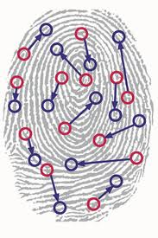

***Imagen No. 3.*** *Huellas Digitales.*

***Fuente:*** [*Isai Rojas González*](http://revista.seguridad.unam.mx/autores/isai-rojas-gonz%C3%A1lez)*,*[*Gabriel Sánchez Pérez*](http://revista.seguridad.unam.mx/autores/gabriel-s%C3%A1nchez-p%C3%A9rez) *(2012)*

***La Dactiloscopia***

Para el Dr. Jorge W. German R. (2005), la dactiloscopia es una de las ramas de la lofoscopia encargada del estudio, clasificación, archivo y recuperación de las mismas impresiones dactilares que aparecen en las falanges dístales de los dedos de las manos, se reconoce y constituye por ser la ciencia más conocida y aplicada con fines de identificación.

***Dactilograma***

Según el Dr. Jorge W. German R. (2005), es la impresión digital tomada directamente, con tinta de impresión de huellas latentes reveladas químicamente. Los dibujos digitales de los dedos son infalibles y si se deteriora son o se reproducen por el fotograbado u otro medio análogo, para estampar luego la reproducción como si fuera la impresión digital auténtica o directa del mismo dedo, se notaría inmediatamente señales de procedimiento mecánico de estampación suficientes para descubrir el fraude.

***Regiones de los Dedos y de la Palma de la Mano***

Para un adecuado entendimiento de la comparación de huellas digitales es importante conocer las regiones de los dedos y de la palma de la mano, con el objeto de mejorar el uso de los términos para tal efecto se mencionará que, la mano con los dedos está dividida en once partes principales, vista sobre su región palmar.

Las regiones de los dedos se dividen en:

* Falange o primera falange.
* Falangina o segunda falange.
* Falangeta o tercera falange.

La región palmar de la mano, se divide en:

* Raíz del meñique.
* Raíz del anular.
* Raíz del medio.
* Raíz del índice.
* Hueco de la mano.
* Eminencia tener
* Eminencia hipotenar.
* Talón de la mano.

***Tipos Fundamentales***

Según Karem Azamar Hernández (2007), Los dactilogramas que se tienen en los dedos se circunscriben a cuatro tipos fundamentales clasificados como siguen:

* **Arco:** se caracteriza porque sus crestas corren de un lado a otro sin regresar ycarecen de deltas,
* **Presilla Interna:** se caracteriza porque las crestas que forman su núcleo nacen a la izquierda, corren un trayecto a la derecha, dan vuelta y regresan al mismo lado de partida.
* **Presilla Externa:** se caracteriza porque las crestas que forman su núcleo nacen a laizquierda, dan vuelta y regresan al mismo lado de partida.
* **Verticilo:** se caracteriza porque tiene dos deltas, uno a la derecha y otro a la izquierda. Su núcleo adopta formas helicoidales, circulares, elípticas, etc.
* **Deltas:** es una figura triangular, blanca, curvilínea, formada por las crestas limitantes de tres sistemas que miran por sus convexidades.
* **Núcleos:** la naturaleza produce variedades infinitas de núcleos, sobre todo las figuras bideltas.
* **Núcleos Anciformes:** están formados por crestas en asa, su aspecto general es el de una seriede horquillas cuya curvatura se abre a medida que se aleja del centro.
* **Núcleos Verticilares:** son aquellos que están integrados por crestas en círculo, en espiral, en elipse, etc., cuando es espiral puede ser con trayectoria a la derecha o a la izquierda, al primero se le llama destrógiro y al segundo sinestrógiro (Forma de remolino).
* **Núcleos Bianciformes:** son aquellos que están conformados por dos núcleos anciformes, uno delos cuales es de asas normales y el otro de asas vueltas.
* **Núcleos Mixtos:** estos no son frecuentes y se caracterizan por tener un núcleo vertical, otroanciforme y un último en gasas cerradas u otras figuras semejantes a lasasas.
* **Asa y Gasa:** asa es la figura que se dobla adoptando la forma de una horquilla; Susramas se alargan paralelas en forma diagonal al dactilograma.
* **Círculos:** formados por crestas cuyos diámetros de los interiores y exteriores sonaproximados.
* **Elipse:** formado por crestas cuyo diámetro horizontal es mayor que el vertical, o viceversa**.**
* **Espiral:** formado por crestas que se desarrollan sistemáticamente a partir delcentro hacia la periferia, originando varias formas y variedades.

***Clasificación de Huellas Digitales***

Aunque cada uno tiene huellas digitales únicas, hay algunas formas básicas que se perciben a simple vista; siempre se encuentran y son:



***Imagen No. 4.*** *Tipos de Huellas*

***Fuente:*** *María Augusta Melo Sánchez (Quito, Ecuador 2008)*

Esta clasificación se utilizará para la verificación en la identificación biométrica.



***Imagen No 5.*** *Clasificación de las Huellas*

***Fuente:*** *María Augusta Melo Sánchez (Quito, Ecuador 2008)*

En la figura anterior aparecen los 8 puntos característicos que hay en un dedo, éstos se repiten indistintamente para formar una huella digital.

A estos puntos se los llaman minucias, término utilizado en la medicina forense que significa punto característico y se identifica de la siguiente manera:



***Imagen No. 6.*** *Minucias*

***Fuente:*** *María Augusta Melo Sánchez (Quito, Ecuador 2008)*

***Plataforma y Herramientas***

***Plataforma***

Una plataforma es, por ejemplo, un [sistema operativo](http://www.alegsa.com.ar/Dic/sistema%20operativo.php), un gran software que sirve como base para ejecutar determinadas aplicaciones compatibles con este. También son plataformas la arquitectura de hardware, los [lenguajes de programación](http://www.alegsa.com.ar/Dic/lenguajes%20de%20programacion.php) y sus librerías en tiempo de ejecución, las consolas de videojuegos, etc.

***Interfaz***

Es una conexión entre dos máquinas de cualquier tipo, a las cuales les brinda un soporte para la comunicación entre distintos niveles. Es posible entender la interfaz como un espacio (el lugar donde se desarrolla la interacción y el intercambio), instrumento (a modo de extensión del cuerpo humano, como el [mouse](http://definicion.de/mouse/) que permite interactuar con una [computadora](http://definicion.de/computadora)) o superficie (el objeto que aporta información a través de su textura, forma o color).

***Base de Datos***

Una base de datos es un “almacén” que nos permite guardar grandes cantidades de información de forma organizada para que luego podamos encontrar y utilizar fácilmente. Desde el punto de vista informático, la base de datos es un sistema formado por un conjunto de datos almacenados en discos que permiten el acceso directo a ellos y un conjunto de programas que manipulen ese conjunto de datos. Cada base de datos se compone de una o más tablas que guarda un conjunto de datos. Cada tabla tiene una o más columnas y filas. Las columnas guardan una parte de la información sobre cada elemento que queramos guardar en la tabla, cada fila de la tabla conforma un registro.

***Gestor de Base de Datos***

Un Sistema Gestor de Bases de Datos (SGBD) o DBMA (DataBase Management System) es una colección de programas cuyo objetivo es servir de interfaz entre la base de datos, el usuario y las aplicaciones. Se compone de un lenguaje de definición de datos, de un lenguaje de manipulación de datos y de un lenguaje de consulta. Un SGBD permite definir los datos a distintos niveles de abstracción y manipular dichos datos, garantizando la seguridad e integridad de los mismos.

Algunos ejemplos de SGBD son:

* **Oracle:** es un [sistema de gestión de base de datos](http://es.wikipedia.org/wiki/Sistema_de_gesti%C3%B3n_de_base_de_datos) objeto - relacional (o [ORDBMS](http://es.wikipedia.org/wiki/ORDBMS) por el acrónimo en inglés de Object - Relational Data Base Management System), desarrollado por [Oracle Corporation](http://es.wikipedia.org/wiki/Oracle_Corporation).
* **DB2:** es una marca comercial, propiedad de [IBM](http://es.wikipedia.org/wiki/IBM), bajo la cual se comercializa un [sistema de gestión de base de datos](http://es.wikipedia.org/wiki/Sistema_de_gesti%C3%B3n_de_base_de_datos).
* **PostgreSQL:** es un sistema de base de datos relacional perteneciente al ámbito del software libre que destaca por su robustez, escalabilidad y cumplimiento de los estándares SQL.
* **MySQL:** esun sistema de gestión de bases de datos relacional, multihilo y multiusuario con más de seis millones de instalaciones.
* **MS SQL Server:** es un sistema para la gestión de [bases de datos](http://es.wikipedia.org/wiki/Base_de_datos) producido por [Microsoft](http://es.wikipedia.org/wiki/Microsoft) basado en el modelo relacional. Sus lenguajes para consultas son T-SQL y ANSI SQL. Microsoft SQL Server constituye la alternativa de [Microsoft](http://es.wikipedia.org/wiki/Microsoft) a otros potentes [sistemas gestores de bases de datos](http://es.wikipedia.org/wiki/Sistema_gestor_de_base_de_datos) como son [Oracle](http://es.wikipedia.org/wiki/Oracle), [PostgreSQL](http://es.wikipedia.org/wiki/PostgreSQL) o [MySQL](http://es.wikipedia.org/wiki/MySQL)

Un SGBD debe permitir:

* **Definir una base de datos:** especificar tipos, estructuras y restricciones de datos.
* **Construir la base de datos:** guardar los datos en algún medio controlado por el mismo SGBD.
* **Manipular la base de datos:** realizar consultas, actualizarla, generar informes.

***Lector Biométrico (Capta Huella)***

Es un software que opera a través de un periférico y que permite la identificación de personas en base a rasgos físicos que son individuales, intransferibles e imposibles de falsificar. Estos lectores biométricos se basan en las huellas digitales. El software realiza un escaneado de la huella, creando una imagen que utiliza como patrón, para posteriormente ser comparada con otras ya existentes.

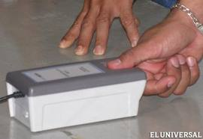

***Imagen No. 7.*** *Capta Huellas*

***Fuente:*** *El Universal*

***Lenguajes de Programación***

* **Microsoft Visual Studio:** Es un conjunto completo de herramientas de desarrollo para la generación de aplicaciones Web ASP.NET, Servicios Web XML, aplicaciones de escritorio y aplicaciones móviles. Visual Basic, Visual C++, Visual C# y Visual J# utilizan el mismo entorno de desarrollo integrado (IDE), que les permite compartir herramientas y facilita la creación de soluciones en varios lenguajes. Asimismo, dichos lenguajes aprovechan las funciones de .NET Framework, que ofrece acceso a tecnologías clave para simplificar el desarrollo de aplicaciones Web ASP y Servicios Web XML.

***Sistema de Variables***

Según Briones (2006), Una variable es una propiedad, característica o atributo que puede darse en ciertos sujetos o pueden darse en grados o modalidades diferentes. Son conceptos clasificatorios que permiten ubicar a los individuos en categorías o clases y son susceptibles de identificación y medición.

Clasificación de las variables:

* **Variable Independiente:** es aquella característica o propiedad que se supone ser la causa del fenómeno estudiado. En investigación experimental se llama así, a la variable que el investigador manipula.
* **Variable Dependiente:** es la propiedad o característica que se trata de cambiar mediante la manipulación de la variable independiente. La variable dependiente es el factor que es observado y medido para determinar el efecto de la variable independiente.
* **Variable Interviniente:** es aquella característica o propiedad que de una manera u otra afectan el resultado que se espera y están vinculadas con las variables independientes y dependientes.

Las variables a ser utilizadas en el presente trabajo de investigación serán las siguientes:

* **Variable 1 (Independiente):** la variable de estudio para ese caso será el sistema de acceso.
* **Variable 2 (Dependiente):** esta variable se verá representada por el control del lector biométrico o capta huellas.

***Bases Legales***

Por su naturaleza, los datos biométricos son datos personales, sin embargo, en muy pocas legislaciones en el mundo se consideran de manera explícita como datos personales. En España y Argentina, las leyes de protección de datos personales, no han tipificado de manera explícita a los datos biométricos, es por ello que organismos regulatorios han sido los encargados de debatir y emitir resoluciones para cada caso específico de controversia, lo han hecho evaluando las circunstancias particulares de cada situación. La mayoría de las leyes de protección de datos personales en el mundo se encuentran en una situación de ambigüedad en lo que se refiere a los datos biométricos. La legislación en México tiene el mismo inconveniente, la ley en sí no hace mención explícita de los datos biométricos ni de su tratamiento. En otro orden de ideas, la Constitución de la República Bolivariana de Venezuela expresa el derecho que tenemos todos los ciudadanos a la inviolabilidad de la información, así mismo como la importancia de proteger los servicios de información relacionados con la ciencia y la tecnología.

Constitución de República Bolivariana de Venezuela (Título III Capítulo III De los Derechos Civiles):

“**Artículo 48.** Se garantiza el secreto e inviolabilidad de las comunicaciones privadas en todas sus formas. No podrán ser interferidas sino por orden de un tribunal competente, con el cumplimiento de las disposiciones legales y preservándose el secreto de lo privado que no guarde relación con el correspondiente proceso”.

“**Artículo 110.** El Estado reconocerá el interés público de la ciencia, la tecnología, el conocimiento, la innovación y sus aplicaciones y los servicios de información necesarios por ser instrumentos fundamentales para el desarrollo económico, social y político del país, así como para la seguridad y soberanía nacional. Para el fomento y desarrollo de esas actividades, el Estado destinará recursos suficientes y creará el sistema nacional de ciencia y tecnología de acuerdo con la ley. El sector privado deberá aportar recursos para los mismos. El Estado garantizará el cumplimiento de los principios éticos y legales que deben regir las actividades de investigación científica, humanística y tecnológica. La ley determinará los modos y medios para dar cumplimiento a esta garantía”.

Ley Especial Contra Delitos Informáticos:

“**Artículo 6.** Acceso indebido. El que sin la debida autorización o excediendo la que hubiere obtenido, acceda, intercepte, interfiera o use un sistema que utilice tecnologías de información, será penado con prisión de uno a cinco años y multa de diez a cincuenta unidades tributarias”.

“**Artículo 9.** Acceso indebido o sabotaje a sistemas protegidos. Las penas previstas en los artículos anteriores se aumentarán entre una tercera parte y la mitad cuando los hechos allí previstos o sus efectos recaigan sobre cualquiera de los componentes de un sistema que utilice tecnologías de información protegido por medidas de seguridad, que esté destinado a funciones públicas o que contenga información personal o patrimonial de personas naturales o jurídicas”.

“**Artículo 16.** Manejo fraudulento de tarjetas inteligentes o instrumentos análogos. El que por cualquier medio, cree, capture, grabe, copie, altere, duplique o elimine la data o información contenidas en una tarjeta inteligente o en cualquier instrumento destinado a los mismos fines; o el que, mediante cualquier uso indebido de tecnologías de información, cree, capture, duplique o altere la data o información en un sistema con el objeto de incorporar usuarios, cuentas, registros o consumos inexistentes o modifique la cuantía de éstos, será penado con prisión de cinco a diez años y multa de quinientas a mil unidades tributarias.”

***Definición de Términos Básicos***

***Automatización:*** la automatización es un sistema donde se trasfieren tareas de producción, realizadas habitualmente por operadores humanos a un conjunto de elementos tecnológicos.

***Chip:*** circuito integrado en un soporte de silicio, formado por transistores y otros elementos electrónicos miniaturizados. Son uno de los elementos esenciales de un ordenador y de cada vez más aparatos electrónicos de todo tipo.

***Identificador Biométrico:*** es un dispositivo capaz de identificar las características o rasgos personales y son de gran beneficio porque ayudan a proteger todos los datos relacionados con su identificación.

***Password:*** es una serie secreta de caracteres especiales que permite a un usuario tener acceso a un archivo, a un ordenador, o a un programa.

***Algoritmos:*** es un conjunto ordenado y finito de operaciones que permite hallar la solución de un problema.

***Template o Patrón (Biométrico):*** está constituido por los datos significativos extraídos de los rasgos biométricos de la huella capturados a partir de un sensor.

***Query (Biométrico):*** es un formato digital (reporte) resultante de la captación de la huella en un sistema biométrico, la cual se usa para compararla con las ya existentes en un archivo o bases de datos.

***Software Libre:*** son los programas de un computador que pueden ser utilizados, copiados, modificados y redistribuidos libremente por sus usuarios.

***Multiusuario:*** se le llama multiusuario a la característica de un sistema operativo o programa que permite proveer servicio y procesamiento a múltiples usuarios simultáneamente.

***Supersistema:*** es el sistema que integra a los sistemas desde el punto de vista de pertenencia y de jerarquía.

***Intranet:*** una intranet es una red de computadoras privados que utiliza tecnología internet para compartir dentro de una organización parte de sus sistemas de información y sistemas operacionales. El término intranet se utiliza en oposición a Internet, una red entre organizaciones.

***Encriptación:*** es el proceso para volver ilegible información considera importante. La información una vez encriptada sólo puede leerse aplicándole una clave.

***Multihilo:*** Las unidades centrales de procesamiento con capacidad para multithilo, tienen soporte en hardware para ejecutar eficientemente múltiples hilos de ejecución (múltiples procesos de programación).

**CAPITULO III**

**MARCO METODOLÓGICO**

***Modalidad de la investigación***

La modalidad del presente trabajo de investigación es de tipo factible, así como de campo, por lo que podemos hacer referencia que la información recabada fue obtenida directamente de la realidad en donde ocurren los hechos y la problemática ya planteada.

El trabajo de campo implica la relación directa que se tiene con las fuentes donde proviene la información, esta fuente no es otra que la Emisora Bicentenaria 94.1 FM en donde día a día se comprueba dicha problemática. Según Ezequiel Ander - Egg (2012) “Identifica dos tipos de contacto que caracterizan la investigación de campo: 1) Global, que implica una aproximación integral al fenómeno a estudiar, identificando las características naturales, económicas, residenciales y humanas del objeto de estudio; y, 2) Individual, que implica la aproximación y relacionamiento con las personalidades más importantes del grupo (identifica los líderes de los distintos niveles como los más importantes proveedores de información)”.

Con relación a la factibilidad del proyecto, podemos destacar que el presente proyecto de investigación es una propuesta viable, por lo que atiende a las necesidades específicas ya diagnosticadas. Según Arias (2006), expresa “Que se trata de una propuesta de acción para resolver un problema práctico o satisfacer una necesidad. Es indispensable que dicha propuesta se acompañe de una investigación, que demuestre su factibilidad o posibilidad de realización”.

De lo antes planteado y con base en el diagnóstico se podrá llevar a cabo el proyecto, planteando los fundamentos con basamentos teóricos en la propuesta establecida, así como los procedimientos metodológicos, actividades, recursos necesarios, para llevar a delante la ejecución de proyecto y, por último, la ejecución de la propuesta con su respectiva evaluación.

***Tipo de la Investigación***

La presente investigación se encuentra definida como descriptiva, este método se basa en la indagación, observación, registro y la definición, por lo que se caracterizan los procesos por cada uno de los elementos que integran los procedimientos a fin de establecer su estructura tanto secuencial como requerimientos, para su posterior análisis y documentación.

Según Ezequiel Ander - Egg (Junio 2012) definen la investigación descriptiva como “Los estudios descriptivos son los que habitualmente han de trabajar quienes están preocupados por la acción, puesto que permiten elaborar un marco de estudio a partir del cual se deduce una problemática ulterior, o bien formular un diagnóstico con el fin de conocer carencias esenciales y sugerir una acción posterior”.

La problemática del presente proyecto de investigación, fue tomada directamente de donde suceden los hechos, por tal motivo estas carencias están presentes y de allí se origina el diagnostico actual, es por ello la necesidad de describir en términos metodológicos consistes e indicar todas las características del fenómeno que se encuentra en estudio. Para tal estudio se debe poner de manifiesto los conocimientos teóricos y metodológicos, del mismo modo evidenciar el nivel cognitivo y operativo de conceptos y categorías relacionados con el tema.

***Procedimientos***

Se tiene como resultado de la observación realizada en la Emisora Bicentenaria 94.1 FM, que la situación de su sistema de acceso y control para todos los empleados puede obtener una mejora significativa, es por ello que la metodología más apropiada para ser utilizada en el presente proyecto es la Metodología de Seen,

Según James A. Seen (2002) define “El ciclo de vida del desarrollo de sistemas como el conjunto de actividades que los analistas, diseñadores y usuarios realizan para desarrollar e implantar un sistema de información”. Esta metodología consta de 6 funciones o fases, las cuales las aplicaremos al tema en estudio.

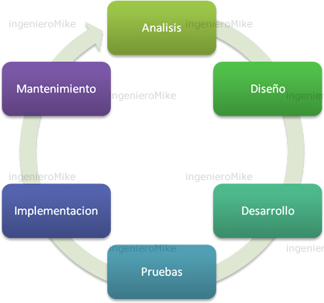

***Imagen No. 8.*** *Ciclo de Vida de un Sistema de Información*

***Fuente:*** *James A. Seen (2002)*

1. **Investigación preliminar:** realizada previamente en la Emisora Bicentenaria 94.1 FM, en donde se diagnostico la problemática actual así como todos los elementos que lo engloba. Además de esto debemos tomar en cuenta los siguientes aspectos:
2. **Económica:** estudiarsiexiste la disponibilidad y los recursos con los que se cuentan para poner en marcha el proyecto.
3. **Técnica:** incluye el software (sistema) y hardware (dispositivo biométrico) con los cuales debemos disponer, además el personal debe contar con los conocimientos básicos para el manejo del mismo.
4. **Operacional:** el personal debe contar con la capacidad para poder manipular el sistema.
5. **Determinación de los requerimientos de sistema:** luego del estudio previo y ya conocido el sistema actual, así como sus procesos, se procede a establecer los nuevos requerimientos, del mismo modo conocer cuáles serán sus entradas y salidas.
6. **Diseño del sistema:** se automatizarán y se transformaran los datos en información, para diseñar un sistema de información que cumpla con todos los requerimientos. Este diseño se realizará en dos fases. Se transformarán los procesos descritos, tanto lógicos (no tangibles) como físicos (tangibles), para posteriormente transformarlos en los recursos necesarios.
7. **Desarrollo del software:** se implementará el nuevo sistema con todos los recursos que lo componen, del mismo modo se impartirá la información necesaria al personal y usuarios que manejaran el nuevo sistema, para aprovechar al máximo todas las ventajas que brinda el nuevo sistema biométrico.
8. **Prueba de los sistemas:** luego de la fase de implementación, se pondrán a prueba todos los nuevos recursos con los que cuenta el sistema, para detectar posibles fallas y errores.Con el fin de solucionarlos y observar si existe algún inconveniente al momento de fusionarse el usuario con el sistema.
9. **Implantación y evaluación:** realizar una evaluación exhaustiva al sistema luego de ponerlo en ejecución, para observar de esta manera sus fortalezas y reforzar sus debilidades.

***Operacionalización de las Variables***

|  |  |  |  |  |  |
| --- | --- | --- | --- | --- | --- |
| **Sistema de Acceso** | **Variable Independiente** | | | | |
| **Definición Conceptual** | **Definición Real** | **Definición de Indicadores** | **Técnicas e Instrumentos** | **Ítems** |
| Es un conjunto de dispositivos que incluye materiales tecnológicos tales como sensores, cámaras, centrales, infrarrojos, entre otros | Requerimientos | Entrada y Salida | Entrevista y observación directa | 1 |
| Proceso | 2 |
| Factibilidad | Técnica | 3 |
| Económica | 4 |
| Operativa | 5 |
| **Lector Biométrico o Capta Huellas** | **Variable Dependiente** | | | | |
| **Definición Conceptual** | **Definición Real** | **Definición de**  **Indicadores** | **Técnicas e Instrumentos** | **Ítems** |
| Es un dispositivo capaz de identificar las características o rasgos personales y son de gran beneficio porque ayudan a proteger todos los datos relacionados con su identificación. | Diagnostico | Procesos | Entrevista y observación directa | 6 |
| Control | Seguridad | 7 |
| Flexibilidad | 8 |
| Interfaz | 9 |

***Tabla No 1.*** *Operacionalización de las Variables*

***Fuente:*** *Rodríguez (2013)*

***Población y Muestra***

En el proceso de investigación de campo, es de suma importancia definir hacia a quienes se va a dirigir los instrumentos de recolección de datos, para este fin, se debe definir en primer lugar la población objeto de estudio pero tomando en consideración que las poblaciones suelen ser muy numerosas, se debe en segunda instancia determinar de manera precisa una muestra representativa.

***Población***

Según Aviles José (2009), la población se define como “La totalidad del fenómeno a estudiar, donde las unidades de población poseen una característica común, la que se estudia y da origen a los datos de la investigación”. Esto quiere decir que la población es el conjunto de todos los individuos que poseen una característica común referente al objeto del estudio. Para el presente caso, vienen siendo todas las personas que integran la familia que compone la Emisora Bicentenaria 94.1 FM y está compuesta por:

|  |  |
| --- | --- |
| **CARGO** | **CANTIDAD** |
| Presidente | 1 |
| Coordinador | 1 |
| Operadores de Radio | 2 |
| Administración | 2 |
| Periodistas – Locutores | 3 |
| Técnico de Grabación | 1 |
| **Total** | **10** |

***Tabla No. 2.*** *Población de la Emisora Bicentenaria 94.1 FM*

***Fuente:*** *Bicentenaria 94.1FM.*

***Muestra***

Se refiere a una parte de la población, o sea, un número de individuos u objetos seleccionados científicamente, cada uno de los cuales es un elemento del universo, la misma debe ser representativa, es decir, que contenga una misma proporción de los elementos.  Con respecto a la muestra. Arias (2006), afirma: “Es un subconjunto representativo y finito que se extrae de la población accesible”. Para el presente proyecto de investigación, la muestra será la misma población, por ser una cantidad reducida de personas las que laboran en la Emisora Bicentenaria 94.1 FM.

***Técnica e Instrumentos de Recolección de Datos***

Para obtener información referente a las características del sistema actual, necesaria para el estudio y alcance de los objetivos del proyecto, el investigador debe hacer uso de diversas herramientas, entre estas se destacan la encuesta definida por Briones (2006), como: “Técnica que encierra un conjunto de recursos destinados a recoger, proponer y analizar informaciones”.

     Específicamente se empleara la modalidad de entrevista definida por Aviles (2009), de la siguiente manera “Las entrevistas se utilizan para recabar información en forma verbal, a través de preguntas que propone el analista. Quienes responden pueden ser gerentes o empleados, los cuales son usuarios actuales del sistema existente, aquellos que proporcionarán datos o serán afectados por la aplicación propuesta”.

Esta entrevista o serie de entrevistas se realizarán en forma de conversación técnica, al personal que labora en la emisora Bicentenaria 94.1 FM. Esta técnica debido a su flexibilidad permitirá obtener información clara y precisa con la profundidad necesaria a fin de minimizar posibles errores de interpretación.

Además, se aplicará la observación directa y no participante la cual consiste en observar a las personas cuando efectúan su trabajo, está definida de la siguiente manera por el autor antes citado como “técnica de investigación, la observación tiene amplia aceptación científica. Los ingenieros utilizan extensamente ésta técnica con el fin de estudiar a las personas en sus actividades de grupo y como miembros de la organización”.

***Validez y Confiabilidad***

***Validez***

Validar es el procedimiento que determina la consistencia de un instrumento; este criterio de validez tiene que ver con el contenido y la construcción. El contenido establece relación del instrumento con las variables que pretende medir y la construcción relaciona los ítems del cuestionario aplicado con los basamentos teóricos junto con los objetivos de la investigación, para que exista consistencia, además de coherencia técnica.

En este sentido, Rusque M. (2007), señala “la validez representa la posibilidad de que un método de investigación sea capaz de responder a las interrogantes formuladas”. Así que, para efectos prácticos de la presente investigación, se aplicará la validez de contenido a través de la técnica juicio de expertos, por lo que se considera necesario recurrir a personas realmente conocedoras del tema de estudio.

***Confiabilidad***

Hernández, Fernández y Baptista (2008), afirman que “La confiabilidad de un instrumento de medición se refiere al grado en que su aplicación referida al mismo sujeto u objeto, produce resultados iguales”. La confiabilidad designa la capacidad de obtener los mismos resultados de diferentes situaciones. No se refiere directamente a los datos, sino a las técnicas e instrumentos de medida y observación, es decir, al grado en que las respuestas son independientes de las circunstancias accidentales de la investigación.

***Técnica de Análisis***

La técnica de análisis que se utilizará en el presente proyecto será la entrevista, por presentar la Emisora Bicentenaria 94.1 FM una cantidad reducida de empleados, siendo esta técnica la más idónea para el análisis de todos sus resultados.

La entrevista podremos analizarla de manera cualitativa, según Taylor y Bogan (2000), podemos entender por Entrevista Cualitativa “Son reiterados encuentros entre el entrevistador y los informantes, encuentros dirigidos hacia la comprensión de las perspectivas que los informantes tienen respecto a sus vidas, experiencias o situaciones especificas”. En las entrevistas el investigador es el instrumento de la investigación y no lo es un formulario de entrevista. La finalidad de las entrevistas es proporcionar un cuadro amplio de una gama de escenarios, situaciones o personas. Se debe realizar una narrativa con la mayor naturaleza posible como aquella que las personas hablan naturalmente. La expansión narrativa del sujeto, le hace parecer una expansión cotidiana. Es necesario sondear los detalles y las experiencias de las personas y los significados que se estén persiguiendo para obtener como resultados la recolección de datos.

La entrevista de investigación es una conversación entre dos personas, un entrevistador y un informante, dirigida y registrada por el entrevistador con el propósito de favorecer un discurso conversacional, continúo y con cierta línea argumental del entrevistado sobre el tema definido en el marco de la investigación. La principal función del entrevistador es servir como catalizador de una expresión exhaustiva de las opiniones del sujeto. Para esto debe crear una atmosfera que facilite a que el sujeto halle la liberta de expresarse sin miedo o desacuerdo y sin consejo por parte del entrevistador.

**CAPITULO IV**

**RESULTADOS**

***Análisis e Interpretación de los Resultados***

***Desarrollo de la Metodología***

En el estudio de la metodología planteada por James Senn (Análisis y Diseño de Sistemas de Información, 2002) el aspecto fundamental para dar comienzo a cualquier tipo de investigación es el Análisis y Diseño de Sistemas, en donde entendemos por un sistema: "es considerar como un todo unitario y organizado de procesos, procedimientos, tareas, métodos y recursos materiales, tecnológicos y humanos interdependientes, de que se vale una organización para alcanzar un objetivo, y es fácilmente identificable por los límites de su medio ambiente".

De manera tal se puede decir que las organizaciones son sistemas abiertos, cada uno a su vez constituido por subsistemas de mayor o menor tamaño o complejidad, cada uno con límites claramente definidos y todos con funciones y objetivos particulares, que unidos forman las funciones y objetivos de la empresa u organización; de igual manera están conformados o estructurados los sistemas informáticos, también sujetos al correcto desempeño de las funciones de cada subsistema, para lograr así el buen funcionamiento del sistema y la consecución de todas sus metas.

Según James Senn, existen tres estrategias para el desarrollo de sistemas: el método clásico del ciclo de vida de desarrollo de sistemas, el método de desarrollo por análisis estructurado y el método de construcción de prototipos de sistemas. Cada una de estas estrategias tiene un uso amplio en cada una de los diversos tipos de empresas que existen y resultan efectivas si son aplicadas de manera adecuada.

***Fase 1: Investigación Preliminar***

***La entrevista***

Dentro de toda organización, la entrevista es la técnica más significativa de la que se dispone para recabar datos. En otras palabras, la entrevista es un intercambio de información que se efectúa cara a cara. Es un canal de comunicación directa entre el entrevistador y la organización; sirve para obtener información acerca de las necesidades, así como la manera de satisfacerlas. Por otra parte, la entrevista ofrece al entrevistador una excelente oportunidad para establecer una corriente de simpatía con el personal usuario, lo cual es fundamental en transcurso del estudio.

Es el método más idóneo para este caso, por ser un grupo pequeño de personas al cual se les va aplicar dicho instrumento de recolección de datos, quienes son los usuarios del sistema existente. Se llevará a cabo realizando preguntas concretas y directas de manera individual o grupal sobre la problemática planteada, al igual que los mecanismos a implementar para dar una posible solución.

Se llevaran una serie de pasos previos a la aplicación de la entrevista, como lo son:

1. Realizar un estudio a fondo sobre el problema planteado, para obtener toda la información necesaria, en cuanto a los pro y los contra del sistema existente.
2. Realizar la cita a la organización con un tiempo previo.
3. Analizar y preparar previamente las preguntas que van a plantearse, tomando en cuenta de que tipo serán si abiertas o cerradas, o una combinación de ambas. Al igual podemos basarnos en cualquier tipo de documentación que sirva de base para la formulación de las mismas.
4. Fijar el lapso de tiempo para la ejecución de la entrevista.
5. Elegir un lugar dentro de la organización para realizar la entrevista, donde los entrevistados se sientan con mayor libertad y comodidad, preferiblemente un sitio ventilado y con suficiente iluminación.

Posterior a todos los puntos anteriores, el entrevistador debe tener en cuenta otros aspectos de gran importancia y relevancia, como lo son:

* Explicar con amplitud el propósito de la entrevista.
* Realizar las preguntas de forma clara y específica, para que las respuestas sean lo más concretas posibles en cuanto a los hechos que involucran al personal de la organización.
* Evitar preguntas incoherentes y con falta de base.
* Ser cortes y amable con el entrevistado, tratando de no emitir juicios de carácter personal, que cohesionen sus respuestas futuras.
* Controlar la entrevista y escuchar con atención las respuestas, para plasmar en el instrumento lo que en realidad el entrevistado expresa.
* Entregar una copia de la entrevista al personal o grupo entrevistado en caso que lo soliciten o para confirmar la veracidad de sus respuestas.
* Por último archivar la información recabada, para posteriormente comenzar el análisis, para de esta manera obtener los resultados y plasmarlos de manera grafica para su mejor comprensión.

Se validaron previamente las preguntas del instrumento por profesionales seleccionados, para posteriormente ser aplicado a la población en general, permitiendo analizar la información recabada que es de gran importancia para el diseño del sistema planteado, logrando como conclusiones los siguientes resultados:

**Ítem No. 1 (Indicador: Entrada y Salida)**

**¿Considera usted que un sistema biométrico permitirá un mejor control de entrada y salida de los trabajadores a la emisora?**

**Análisis:** Luego de analizar y cotejar las respuestas obtenidas, se pudo observar que una amplia mayoría se inclinan de manera afirmativa, asegurando que por medio de un sistema biométrico el registro y control de la asistencia de los empleados será más exacto.

**Ítem No. 2 (Indicador: Proceso)**

**¿Cree que el uso de nuevas aplicaciones y tecnologías pueden mejorar satisfactoriamente los procesos dentro de la emisora?**

**Análisis:** Se observó que las respuestas obtenidas en su totalidad, han sido positivas. Haciendo referencia gran parte de ellas a lo importante que es implementar dentro de todas las áreas de la organización una gama de nuevos equipos, aplicaciones y herramientas tecnológicas que ayuden satisfactoriamente con los procesos en general. Es importante recalcar que varias respuestas mencionan la factibilidad en la implementación y que el manejo de estas tecnologías sea de fácil manejo.

**Ítem No. 3 (Indicador: Técnica)**

**¿Dispone usted de conocimientos y habilidades para el manejo, procedimiento de nuevas tecnologías biométricas?**

**Análisis:** Es preocupante observar que las personas entrevistadas en su totalidad desconocen lo que es un dispositivo biométrico, más aun que existen varios tipos de biométricos para detectar características y rasgos físicos diferentes. La única referencia que existe es un capta huella, pero la maniobrabilidad es completamente nula.

**Ítem No. 4 (Indicador: Económica)**

**¿Considera que la emisora dispone de los recursos económicos necesarios para realizar inversiones e incluir nuevas tecnologías que ayudan al mejor desarrollo de la misma?**

**Análisis:** Un alto porcentaje de las personas entrevistadas tienen la certeza de que la Emisora Bicentenaria 94.1 FM cuenta con los recursos necesarios para realizar la implementación y puesta en marcha de un sistema de control biométrico. Aunque otras muy pocas creen que es necesario primeramente realizar un estudio de factibilidad en el área administrativa para luego determinar si es viable realizar dicha inversión.

**Ítem No. 5 (indicador: Operativa)**

**¿Cree que el personal en general esté dispuesto a recibir una capacitación oportuna para lograr optimizar los métodos y procesos en la ejecución de aplicaciones tecnológicas?**

**Análisis:** Es de destacar la importancia que merece el personal en general al estar dispuesto en recibir cualquier tipo de capacitación oportuna referente a nuevas aplicaciones tecnológicas, aceptando romper con paradigmas que detienen el avance hacia el éxito como un todo dentro de la organización. Aunque se puede apreciar del mismo modo que sería oportuno en algunos casos la formación pero en todas las áreas en general.

**Ítem No.6 (Indicador: Procesos)**

**¿Estaría de acuerdo en aplicar cambios a las actividades o procesos dentro la emisora para lograr una mejora en el desempeño por medio de un sistema biométrico?**

**Análisis:** Puede observarse que casi en su totalidad hay gran acierto a que aplicando reingeniería a los diferentes procesos actuales dentro de la organización, puedan obtenerse mejores resultados en las diferentes aéreas de la informática, teniendo en cuenta que el conocimiento siempre debe usarse para mejorar el desempeño, pero sin afectar la labor de cada trabajador.

**Ítem No. 7 (Indicador: Seguridad)**

**¿Considera usted que el Sistema Biométrico de acceso y control deberá poseer niveles de seguridad que permitan mejor uso y manejo del mismo?**

**Análisis:** Todas las respuestas fueron positivas, por su importancia la seguridad debe ser tomada en cuenta en todos los aspectos de un sistema biométrico y el resguardo de dicha información debe ser lo más idóneo, al igual que un respaldo de toda la data almacenada.

**Ítem No. 8 (Indicador: Flexibilidad)**

**¿Considera que el Sistema Biométrico debe ser flexible para permitir modificaciones a futuro?**

**Análisis:** A pesar de ser positiva en su totalidad, algunas respuestas difieren en el sentido de la flexibilidad de un sistema de información. La flexibilidad en un sistema de información hace referencia a que sea posible realizar cambios o variaciones según las circunstancias o necesidades del mismo.

**Ítem No. 9 (Indicador: Interfaz)**

**¿Considera que el Sistema Biométrico debe tener una interfaz de acceso amigable para el usuario?**

**Análisis:** Todos los entrevistados están totalmente de acuerdo que un sistema sea cual sea debe poseer una interfaz de fácil manejo, por lo que la gran mayoría solo poseen conocimientos básicos en el área de informática y mientras más amigable sea el sistema más fácil será el manejo para el administrador y usuario del mismo.

***Estudio de Factibilidad***

***Factibilidad Técnica***

Para el estudio y puesta en marcha de este proyecto, se debe tener en cuenta la valoración necesaria en cuanto a lo planificado, demostrando evidentemente su pleno funcionamiento. Para ello, debemos tener en cuenta algunos aspectos que son de gran relevancia y que deben quedar claros al momento de su activación, como son:

* Se deben realizar las pruebas necesarias para corroborar su correcto funcionamiento.
* Tener claro los objetivos y metas que se obtendrán al finalizar la activación del mismo.
* Revisar las tecnologías aplicadas, como métodos, procesos y técnicas que serán de utilidad.
* Capacitar al personal de la organización, para lograr enriquecer el conocimiento en cuanto a nuevas tecnologías.
* Tener en cuenta el mantenimiento preventivo, modos de uso, ubicación en un área idónea, fallas eléctricas y demás problemas que puedan deteriorar o alterar la vida útil del sistema.

***Requerimientos Disponibles:***

La Emisora Bicentenaria 94.1 FM actualmente cuenta con una alta gama de equipos informáticos capacitados para el buen desempeño de sus funciones en las diferentes áreas de trabajo. Este aspecto es de gran interés, puesto que para que el desarrollo de un sistema informático sea eficaz se deben tomar consideraciones básicas y entre ellas tenemos la disponibilidad de equipos con una configuración considerable, contando con recursos de alto rendimiento en todos los aspectos relacionados con la computación.

|  |  |  |  |
| --- | --- | --- | --- |
| **Software** | | **Hardware** | |
| **S.O.** | Windows 7 | **Disco Duro** | 500Gb |
| **Antivirus** | Avast, ClamWin | **Procesador** | 2.80GHz |
| **Controladores** | Audio, Video y Sonido | **Memoria** | 1Gb |
| **Herramientas Mantenimiento** | CCleaner | **Monitor** | 19’’ |
| **Aplicaciones** | Office 2010 | **Impresora** | Multifuncional HP |
| **Otros** | Audition V2, ZaraRadio | **Combo Genius** | Teclado, Mouse, Cornetas, Cámara Web |
| **Reproductores Audio:** | Real Player, Windows Media | **Lectores** | DVD-WRITER |

***Tabla No. 3.*** *Software y Hardware Disponible*

***Fuente:*** *Rodríguez (2013) – Bicentenaria 94.1FM.*

***Requerimientos Mínimos:***

|  |  |  |  |
| --- | --- | --- | --- |
| **Software** | | **Hardware** | |
| **S.O.** | Windows XP, Vista o Seven | **Disco Duro** | 50 Gb. |
| **Sistema** | HTML y PHP | **Procesador** | 2.80GHz |
| **Aplicaciones** | Druid, Visual Studio, WampServer (Localhost, phpMyAdmin), | **Memoria RAM** | 1Gb |
|  |  | **Monitor** | VGA |
|  |  | **Combo** | Teclado, Mouse |
|  |  | **Puertos** | USB |
|  |  | **Dispositivo** | Biométrico Omnipass APC |

***Tabla No. 4.*** *Requerimientos en Software y Hardware*

***Fuente:*** *Rodríguez (2013) – Bicentenaria 94.1FM.*

Una instalación exitosa es una condición necesaria para el funcionamiento de cualquier software. Si la instalación falla aunque sea solo parcialmente, el fin que persigue la instalación posiblemente no podrá ser alcanzado.

***Factibilidad Económica***

La planificación de los recursos con los que se cuenta para la realización de este estudio, significa tener un plan de inversión detallado puesto que la justa verificación del buen desempeño generará un movimiento económico que se verá reflejada por el ejercicio en un esquema comparativo que contemple los costos (inversión) y los ingresos (ganancias) que se obtendrán por medio de esta aplicación. Para ello esta factibilidad debe ser priorizada para que los resultados se inclinen por el beneficio total que se le pueda obtener y no por la pérdida de la inversión en el momento de su implementación y ejecución.

Para demostrar que este proyecto sea factible económicamente, significa que la inversión que se está realizando es justificada por la ganancia que se generará en la organización. Esta ganancia o rentabilidad para la empresa puede ser vista durante un lapso o periodo de tiempo, en donde se podrá ver recuperada la inversión

***Beneficios Tangibles:***

Este tipo de beneficio, la organización podrá medirlo en cuanto a términos monetarios que tengan un importante impacto en los ingresos generados por la implementación de un sistema de información, obteniendo de ella beneficios como:

* Mejora en la productividad de los procesos y del personal en general.
* Reducción de costos en cuanto a la disminución de tiempo y de empleados necesarios para cumplir tareas especificas.
* Automatización de los procesos informáticos, obteniendo y aplicando en la organización nuevas tecnologías que benefician el funcionamiento integral.
* Acceso a la información de una manera oportuna, obteniendo ventajas en cuanto al tiempo de acceso y al manejo de la información, ahorrando además de recursos valiosos para la organización.

***Beneficios Intangibles:***

Son los que se acreditan mediante el uso del sistema de información que será implementado y son los que no podemos palpar o medir, pero están latentes en torno al beneficio de la empresa. Los beneficios intangibles ayudan a mantener una buena imagen en torno al negocio e incrementan la satisfacción de trabajo para los empleados. En la propuesta para el desarrollo de un sistema de información exitoso, se debe tomar en cuenta a considerar tanto los beneficios tangibles, como los intangibles, por lo que esos tendrán incidencia dentro del negocio en torno a la toma de decisiones acerca del sistema propuesto. Algunos beneficios de consideración para la ejecución de este proyecto son:

* Aumenta la transparencia organizativa y responsabilidad.
* Mejora la respuesta del cliente
* Ahorra tiempo y esfuerzo enorme en la entrada de datos;
* Más controles lo que reduce el riesgo de mala utilización de los recursos
* Facilita la planificación estratégica

***Costo Beneficio*:**

Se tomarán los ingresos netos y egresos presentes, para determinar cuáles son los beneficios obtenidos del proyecto en un lapso determinado. Cuando se menciona los ingresos netos, se hace referencia a los ingresos que efectivamente se recibirán en los años proyectados.  Al mencionar los egresos se toman aquellas partidas que efectivamente generarán salidas de efectivo durante los diferentes periodos, horizonte del proyecto.  La relación costo/beneficio es un indicador que mide el grado de desarrollo y bienestar que un proyecto puede generar a una comunidad.

***Costo del Proceso Actual:***

Se tomarán en cuenta todos los costos en cuanto al personal necesario para el desarrollo del sistema, así como también otros gastos en artículos necesarios para la implementación. Dichos costos se reflejarán mensual y anualmente de la siguiente manera:

|  |  |  |
| --- | --- | --- |
| **Concepto de los Gastos** | **Costo Mensual Bs.** | **Costo Anual Bs.** |
| Salario | 12.000,00 | 144.000,00 |
| Artículos/implementos | 250,00 | 3.000,00 |
| **Total:** | **12.250,00** | **147.000,00** |

***Tabla No. 5.*** *Costo del Proceso Actual*

***Fuente:*** *Rodríguez (2013)*

***Costo del Sistema Propuesto:***

Hacen referencia al igual que los propuestos anteriormente a los gastos para los implementos necesarios, al igual que salarios del personal que pondrá en marcha el sistema propuesto, además los costos requeridos para realizar el mantenimiento al sistema luego de ser implementado y estos están representados de la siguiente manera:

|  |  |  |
| --- | --- | --- |
| **Concepto de los Gastos** | **Costo Mensual Bs.** | **Costo Anual Bs.** |
| Salario | 10.000,00 | 120.000,00 |
| Artículos/implementos | 200,00 | 2.400,00 |
| Mantenimiento/Sistema | 600,00 | 7.200,00 |
| **Total:** | **10.800,00** | **129.600,00** |

***Tabla No. 6.*** *Costo del Sistema Propuesto*

***Fuente:*** *Rodríguez (2013)*

***Análisis de Costo Beneficio (referencia a 5 años):***

A continuación se muestran los costos totales de mantenimiento tanto del proceso actual como el nuevo sistema a lo largo de su vida útil la cual se estima como referencia un periodo de 5 años, tomando como tasa porcentual anual del 20,1% con la cual cerro la inflación (INPC) el último año fiscal según cifras del Banco Central de Venezuela.

|  |  |  |
| --- | --- | --- |
| **Tiempo (En Años)** | **Costo Proceso Actual Bs.** | **Costo Sistema Propuesto Bs.** |
| 1 | 147.000,00 | 129.600,00 |
| 2 | 176.547,00 | 155.649,60 |
| 3 | 212.032,94 | 186.935,16 |
| 4 | 254.651,57 | 224.509,13 |
| 5 | 305.836,53 | 269.635,47 |

***Tabla No. 7.*** *Comparativa Costo del Proceso Actual - Costo del Sistema Propuesto*

***Fuente:*** *Rodríguez (2013)*

|  |  |  |  |  |
| --- | --- | --- | --- | --- |
| **Tiempo (En Años)** | **Costo Total Bs.** | **Costo Total Acumulado Bs.** | **Beneficio Anual Bs.** | **Beneficio Anual Acumulado Bs.** |
| 1 | 129.600,00 | 129.600,00 | 17.400,00 | 17.400,00 |
| 2 | 155.649,60 | 285.249,60 | 20.897,40 | 38.247,40 |
| 3 | 186.935,16 | 472.184,76 | 25.097,78 | 63.395,18 |
| 4 | 224.509,13 | 696.693,89 | 30.142,44 | 93.537,62 |
| 5 | 269.635,47 | 966.329,36 | 36.201,06 | 129.738,68 |

***Tabla No. 8.*** *Costo Total del Sistema Propuesto*

***Fuente:*** *Rodríguez (2013)*

***Gráfico No. 1.*** *Comparativa Costo Proceso Actual - Costo Sistema Propuesto*

***Fuente:*** *Rodríguez (2013)*

Como se puede determinar en el gráfico anterior existe una disminución entre los costos del Proceso Actual en contraposición del Sistema Propuesto, por lo que disminuyendo los costos de mantenimiento al transcurrir el tiempo se puede con la implantación del nuevo sistema obtener un mayor beneficio, por lo que estos beneficios van orientados a mejorar la forma en la cual se realizaran todos los procesos, brindando un mejor control, rapidez, seguridad y eficiencia. Todos estos factores vienen a impactar positivamente en las todas las actividades que realiza diariamente la organización.

La implementación del sistema propuesto podrá ser realizado con los equipos que posee la organización actualmente, por lo tanto no se requiere de una inversión elevada para poner en operatividad el proyecto, del mismo modo los beneficios representaran ganancias económicas significativas a mediano plazo para la organización.

***Factibilidad Operativa***

La factibilidad operativa comprende un punto que debe considerarse, primeramente debemos destacar que el sistema a implementar no sea demasiado complejo para los usuarios de la organización o los operadores del mismo. Si lo es, los usuarios pueden usarlo de manera tal que produzca fallas o cause errores en el sistema. Además, la adaptación al sistema debe realizarse lo más rápido posible, para lograr una pronta aceptación de los usuarios a esta nueva tecnología y lograr de esta manera que no se resistan al cambio por miedo a adoptar nuevas alternativas con el sistema biométrico.

Este aspecto viene siendo el más importante dentro del estudio de la factibilidad, por lo que se debe hacerlo lo más atractivo posible para lograr obtener no solo ganancias en el ámbito económico, sino en el ámbito operacional, logrando obtener resultados positivos en el manejo del mismo, minimizando los errores en el manejo del sistema dentro de la organización.

Los empleados de la Emisora Bicentenaria 94.1 FM en su totalidad son profesionales universitarios en diferentes ramas, algunos en el área de la informática y poseen conocimientos básicos al respecto. No estaría de más realizar la capacitación previa y oportuna, para logra garantizar el buen funcionamiento del sistema biométrico, presentándolo como una herramienta de fácil manejo que viene a mejorar los procesos dentro de la organización garantizando el beneficio integral de todo el personal.

***Fase 2: Determinación de Requerimientos***

***Diagrama de Flujo de Datos***

Los diagramas de flujo de datos fueron inventados por Larry Constantine, el desarrollador original del diseño estructurado, basado en el modelo de computación (flujo gráfico de datos). El diagrama de flujo de datos es un modelo grafico que describe los flujos de datos o tuberías, los procesos que cambian o transforman los datos en un sistema, las entidades externas que son fuente o destino de los datos (y en consecuencia los límites del sistema) y los almacenamientos o depósitos de datos a los cuales tiene acceso el sistema, permitiendo así describir el movimiento de los datos a través del sistema.

Los diagramas de flujo son frecuentemente usados debido a que pueden suprimir detalles innecesarios y tener un significado preciso, si son usados correctamente.

En síntesis, el Diagrama de Flujo de Datos describe:

* Los lugares de origen y destino de los datos (los límites del sistema),
* Las transformaciones a las que son sometidos los datos (los procesos internos),
* Los lugares en los que se almacenan los datos dentro del sistema, y los canales por donde circulan los datos.

***Simbología***

Un diagrama de flujo es una representación gráfica de un algoritmo o de una parte del mismo. Los diagramas de flujo ayudan en la comprensión de la operación de las estructuras de control (si, mientras).

La ventaja de utilizar un algoritmo es que se lo puede construir independientemente de un lenguaje de programación, pues al momento de llevarlo a código se lo puede hacer en cualquier lenguaje.

Dichos diagramas se construyen utilizando ciertos símbolos de uso especial como son rectángulos, diamantes, óvalos y pequeños círculos, estos símbolos están conectados entre sí por flechas, conocidas como líneas de flujo. A continuación se detallarán estos símbolos:

|  |  |  |
| --- | --- | --- |
| **Nombre** | **Símbolo** | **Función** |
| **Entidad** |  | Las Entidades Externas representan entes ajenos a nuestra aplicación, pero que aportan o reciben información de la misma. |
| **Proceso** |  | Es una actividad que transforma o manipula datos. |
| **Archivo**  **Almacén** | Sin título | Un almacén de datos representa un depósito de información dentro del sistema. |
| **Flujo de Información** |  | Los Flujos de Datos establecen la comunicación entre procesos, almacenes y entidades externas, llevando información necesaria. |

***Tabla No. 9.*** *Simbología - DFD*

***Fuente:*** *Yourdon (2012)*

***Diagrama de Flujo de Datos del Proceso Actual:***

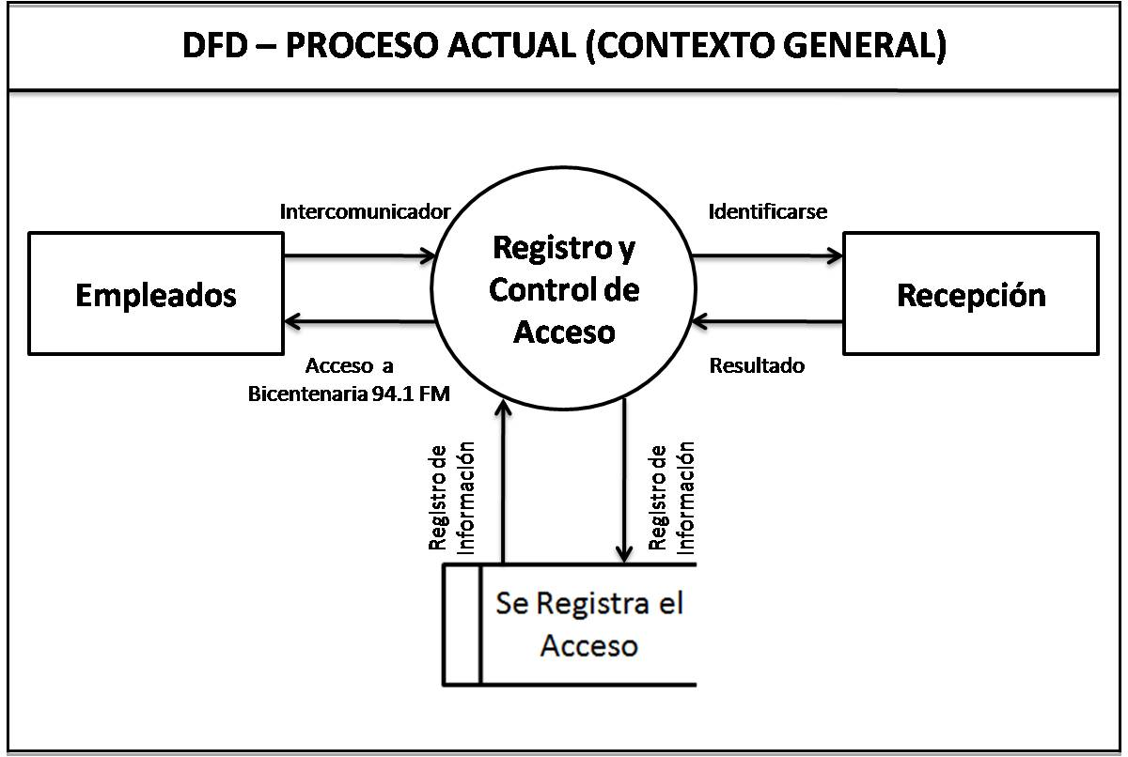

***Imagen No. 9.*** *DFD – Proceso Actual (Contexto General)*

*Fuente: Rodríguez (2013)*

***Diagrama de Flujo de Datos del Sistema Propuesto:***

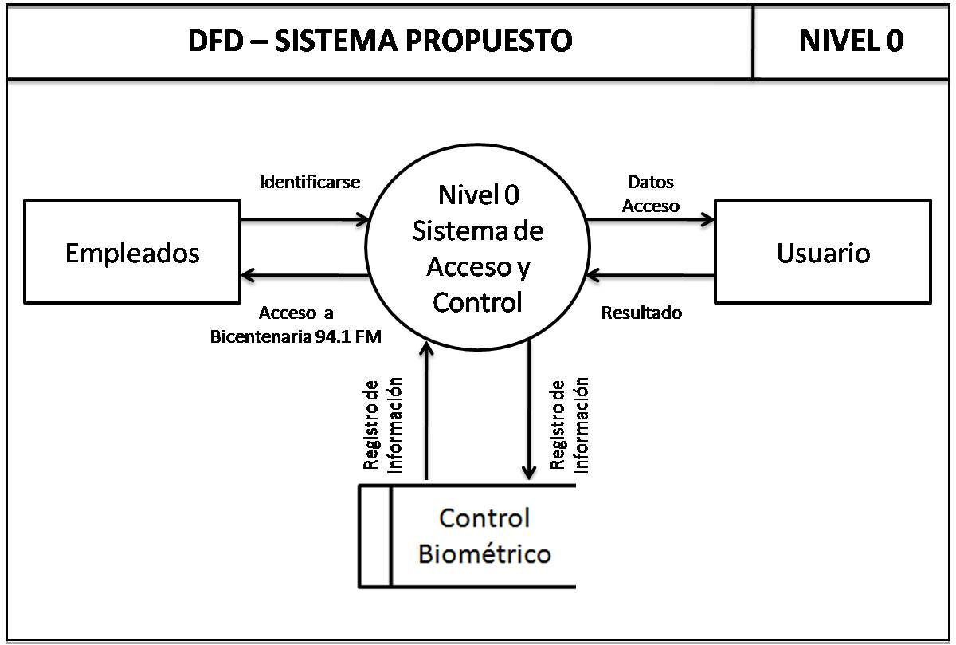

***Imagen No. 10.*** *DFD – Proceso Actual*

***Fuente:*** *Rodríguez (2013)*

***Diagrama de Flujo de Datos - Nivel 1***

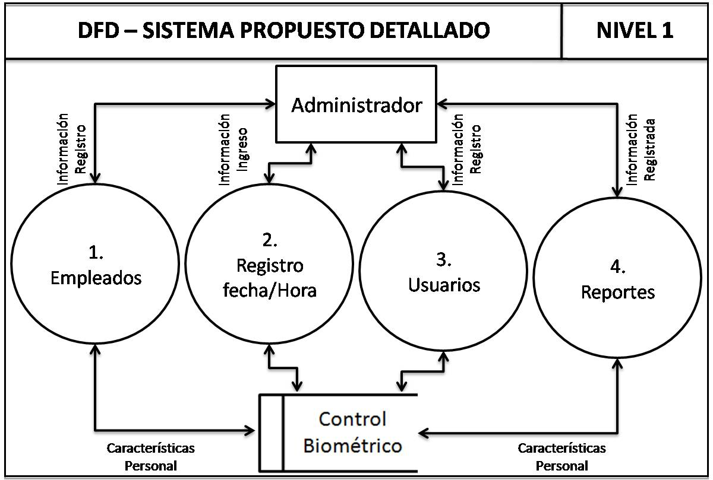

***Imagen No. 11.*** *DFD – Nivel 1*

***Fuente:*** *Rodríguez (2013)*

***Diagrama de Flujo de Datos - Proceso 1***

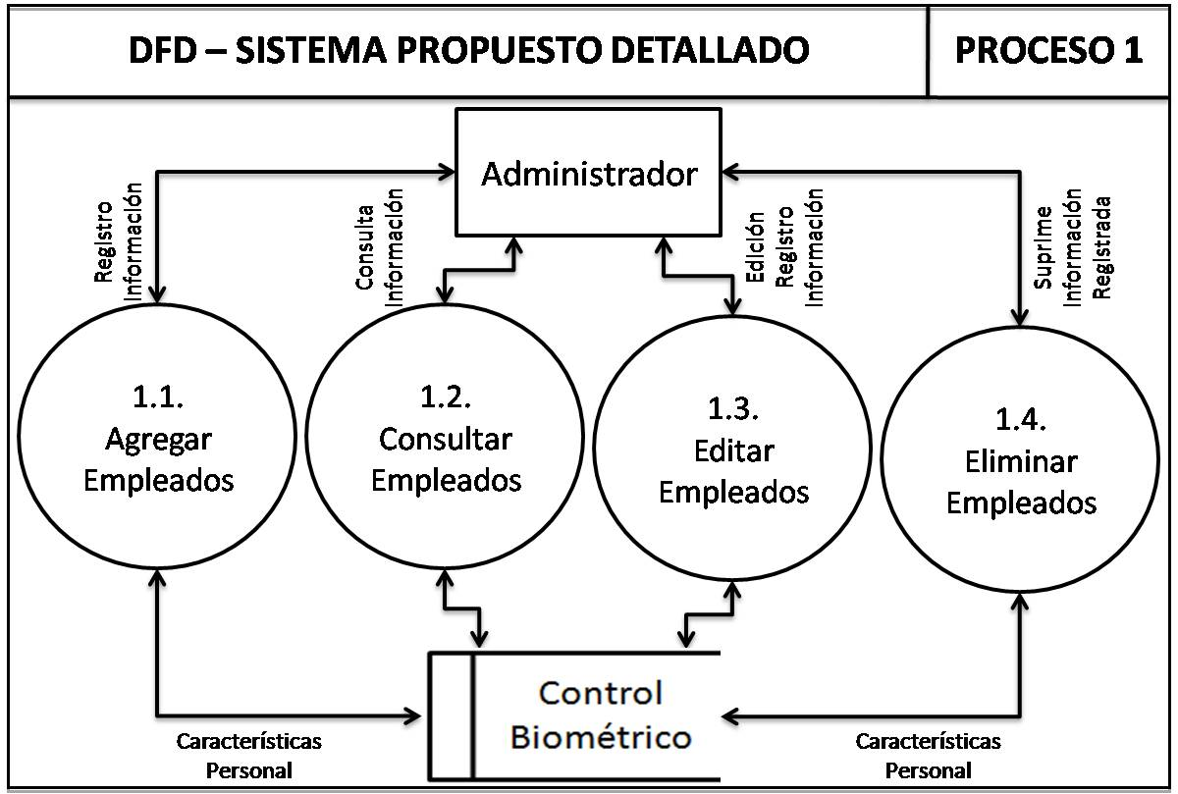

***Imagen No. 12.*** *DFD – Proceso 1*

***Fuente:*** *Rodríguez (2013)*

***Diagrama de Flujo de Datos - Proceso 2***

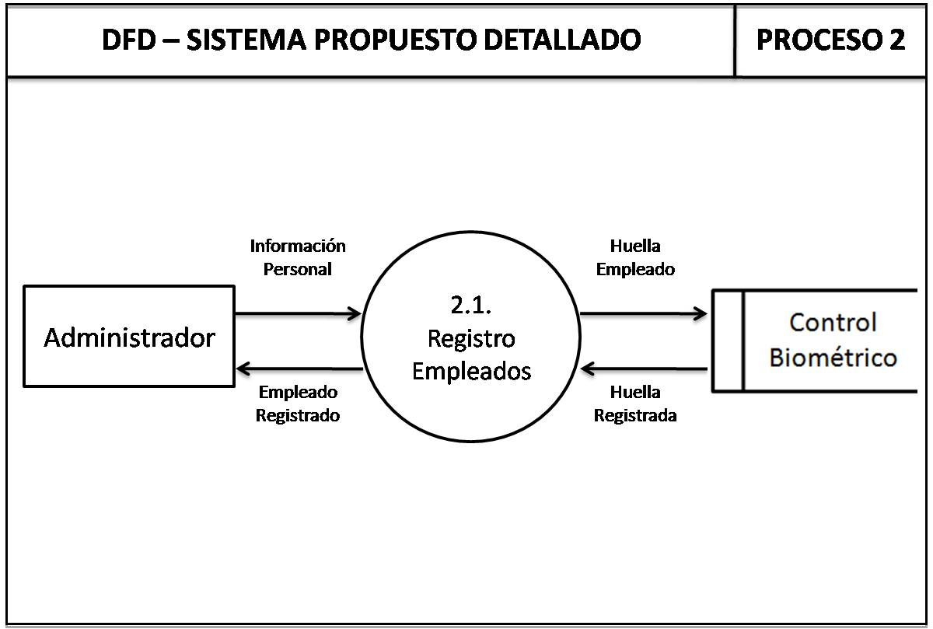

***Imagen No. 13.*** *DFD – Proceso 2*

***Fuente:*** *Rodríguez (2013)*

***Identificación de los Requerimientos***

***Requerimientos de Entrada***

Es una condición o información que debe estar presente en un sistema o componentes de un sistema para satisfacer un estándar al momento de ingresar al mismo. Esta información dependerá de la implementación del sistema.

* Usuario.
* Clave del Usuario.
* Nivel del Usuario.
* Cédula del Usuario.
* Huella del Usuario.

***Requerimientos de Almacenamiento***

Es toda la información relevante que será de gran importancia para el registro interno que determinan los procesos que se efectúan dentro del sistema.

* Registro de Usuarios.
* Registro de Empleados.
* Registro de Fecha / Hora de Ingreso.

***Requerimientos de Procesamiento***

Esta información nos permite realizar los procesos internos del sistema, teniendo en cuenta el ingreso, edición y eliminación en diferentes momentos.

* Cédula o Rif del Empleado.
* Nombre y Apellido del Empleado.
* Dirección del Empleado.
* Teléfono (fijo y móvil) del Empleado.
* Correo Electrónico del Empleado.
* Fecha de Nacimiento del Empleado.
* Fecha de Ingreso.
* Cargo del Empleado.
* Sueldo Actualizado del Empleado.
* Estatus del Empleado.
* Turno de Trabajo.

***Requerimientos de Salida***

Esta información se obtiene como resultado de los procesos internos del sistema, que nos sirven para realizar toma de decisiones.

* Acceso del Empleado.
* Asistencia por Turno.
* Asistencia Mensual.

***Fase 3: Diseño del Sistema***

***Normalización***

La normalización es la actividad que fija las bases y normas con el propósito de establecer un orden, para evitar la redundancia de las variables a utilizar dentro del sistema. Esta herramienta nos ayuda a resolver problemas potenciales mediante la organización de la base de datos, con el único objetivo de conseguir un grado optimo de seguridad.

|  |  |  |
| --- | --- | --- |
| **Bd_bicentenaria** | | |
| **Usuarios_bic** | **Admin_bic** | **Movimiento_bic** |
| Id_usu | Ced_admin | Id_mov |
| Ced_usu | Usuario_admin | Ced_mov |
| Nombre_usu | Clave_admin | Entrada_mov |
| Ape1_usu |  | Salida_mov |
| Ape2_usu |  | Fecha_mov |
| Fech_nac_usu |  | Hora_mov |
| Fech_ent_usu |  | Bandera_mov |
| Direccion_usu |  |  |
| Codigo_post |  |  |
| Ciudad_usu |  |  |
| Mcpio_usu |  |  |
| Telef_fijo_usu |  |  |
| Telef_movil_usu |  |  |
| E_mail_usu |  |  |
| Cargo_usu |  |  |
| Sueldo_usu |  |  |
| Area_usu |  |  |
| Estatus_usu |  |  |
| Ocupacion_usu |  |  |
| Curriculum_usu |  |  |
| Observaciones-usu |  |  |
| Huella1_usu |  |  |
| Huella2_usu |  |  |
| Foto_usu |  |  |

***Tabla No. 10.*** *Normalización Base de Datos*

***Fuente:*** *Rodríguez (2013)*

***Diccionario de Datos***

Un diccionario de datos es un conjunto de información que contiene las características lógicas y puntuales de los datos, descripción y detalles que se van a utilizar en el sistema, junto a los elementos que se van a guardar en la base de datos.

***Descripción Tabla Usuarios***

* **Base de Datos:** Bicentenaria
* **Tabla:** Usuarios_bic
* **Campos:** veinticuatro (24)
* **Descripción:** Contiene todo el registro referente a la información necesaria de los empleados que laboran en la Emisora Bicentenaria 94.1 FM.

|  |  |  |  |  |
| --- | --- | --- | --- | --- |
| **Campo** | **Tipo** | **Tamaño** | **PrKey** | **Descripción** |
| Id_usu | Integer | 5 | x | Identificador usuario |
| Ced_usu | Varchar | 10 | x | Cedula del usuario |
| Nombre_usu | Varchar | 100 |  | Nombre del usuario |
| Ape1_usu | Varchar | 50 |  | Primer Apellido usuario |
| Ape2_usu | Varchar | 50 |  | Segundo Apellido usuario |
| Fech_nac_usu | Date |  |  | Fecha nacimiento usuario |
| Fech_ent_usu | Date |  |  | Fecha entrada empresa |
| Direccion_usu | Varchar | 200 |  | Dirección usuario |
| Codigo_post | Varchar | 10 |  | Código postal usuario |
| Ciudad_usu | Varchar | 50 |  | Ciudad de usuario |
| Mcpio_usu | Varchar | 50 |  | Municipio del usuario |
| Telef_fijo_usu | Varchar | 15 |  | Teléfono fijo del usuario |
| Telef_movil_usu | Varchar | 15 |  | Teléfono móvil del usuario |
| E_mail_usu | Varchar | 100 |  | Correo electrónico usuario |
| Cargo_usu | Varchar | 25 |  | Cargo en la empresa |
| Sueldo_usu | Int |  |  | Sueldo del usuario |
| Area_usu | Varchar | 15 |  | Área de trabajo usuario |
| Estatus_usu | Varchar | 2 |  | Estatus del usuario |
| Ocupacion_usu | Varchar | 100 |  | Ocupación del usuario |
| Curriculum_usu | Varchar | 200 |  | Resumen curricular usuario |
| Observaciones-usu | Varchar | 255 |  | Observaciones del usuario |
| Huella1_usu | Binary |  |  | Primera huella usuario |
| Huella2_usu | Binary |  |  | Segunda huella usuario |
| Foto_usu | Binary |  |  | Imagen del usuario |

***Tabla No. 11.*** *Descripción Tabla Usuarios*

***Fuente:*** *Rodríguez (2013)*

***Descripción Tabla Administrador***

* **Base de Datos:** Bicentenaria
* **Tabla:** Admin_bic
* **Campos:** Tres (03)
* **Descripción:** Contiene todo el registro referente a la información necesaria de los usuarios que administraran el sistema.

|  |  |  |  |  |
| --- | --- | --- | --- | --- |
| **Campo** | **Tipo** | **Tamaño** | **PrKey** | **Descripción** |
| Ced_admin | Varchar | 10 | x | Cédula del administrador |
| Usuario_admin | Varchar | 12 | x | Identificación administrador |
| Clave_admin | Varchar | 12 |  | Clave de acceso |

***Tabla No. 12.*** *Descripción Tabla Administrador*

***Fuente:*** *Rodríguez (2013)*

***Descripción Tabla Movimiento***

* **Base de Datos:** Bicentenaria
* **Tabla:** Movimiento_bic
* **Campos:** cuatro (04)
* **Descripción:** Contiene todo el registro referente a la información necesaria para el acceso y control biométrico de los empleados.

|  |  |  |  |  |
| --- | --- | --- | --- | --- |
| **Campo** | **Tipo** | **Tamaño** | **PrKey** | **Descripción** |
| Id_mov | Varchar | 5 | x | Identificador movimiento |
| Ced_mov | Varchar | 10 | x | Cedula usuario a registrar |
| Entrada_mov | Varchar | 255 |  | Fecha y hora de entrada |
| Salida_mov | Varchar | 255 |  | Fecha y hora de salida |
| Fecha_mov | Varchar | 11 |  | Fecha del registro |
| Hora_mov | Time |  |  | Hora del registro |
| Bandera_mov | Varchar | 1 |  | Apuntador huella |

***Tabla No. 13.*** *Descripción Tabla Movimiento*

***Fuente:*** *Rodríguez (2013)*

***Diagrama Relacional***

El Modelo de Entidad Relación es un modelo de datos basado en una percepción del mundo real que consiste en un conjunto de objetos básicos llamados entidades y relaciones entre estos objetos, implementándose en forma gráfica a través del Diagrama Entidad Relación. En este diagrama podemos detallar las relaciones entre las diferentes tablas de la base de datos.

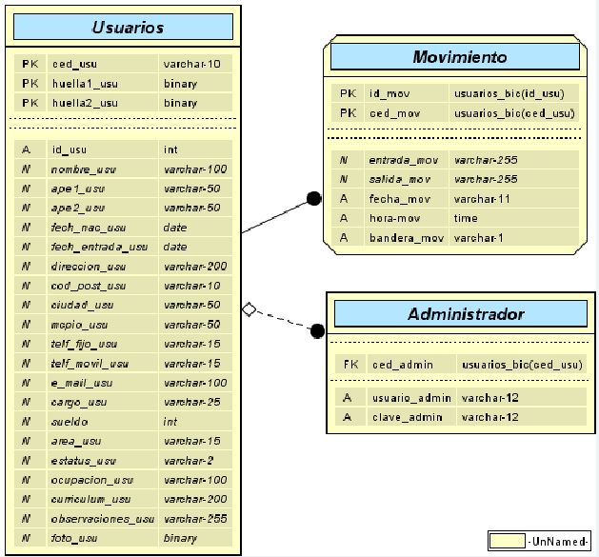

***Imagen No. 14.*** *Modelo Entidad Relación*

***Fuente:*** *Rodríguez (2013)*

***Diagrama Modular***

La programación modular nos facilita identificar en módulos un programa o subprogramas dentro de un sistema, permitiéndonos observar de una manera más grafica y legible las divisiones para entender realmente su funcionamiento.

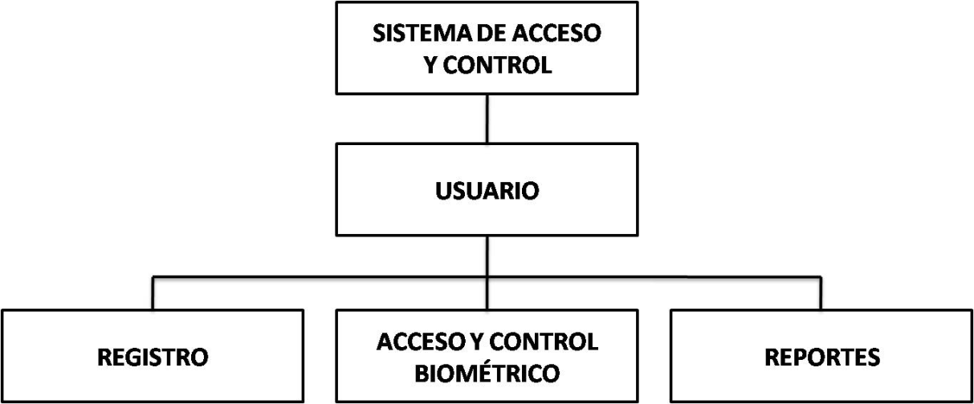

***Imagen No. 15.*** *Diagrama Modular*

***Fuente:*** *Rodríguez (2013)*

***Fase 4: Desarrollo del Software***

Para el desarrollo del software se trabajó en base a la programación de Microsoft Visual Studio 2006, como gestor de base de datos se utilizo MySql y junto estos el dispositivo biométrico APC OmniPass de Microsoft.

***Pantallas del Sistema***

**Ingreso del Sistema:** es la pantalla que permite ingresar al sistema, agregando la información referente al usuario o administrador del sistema.

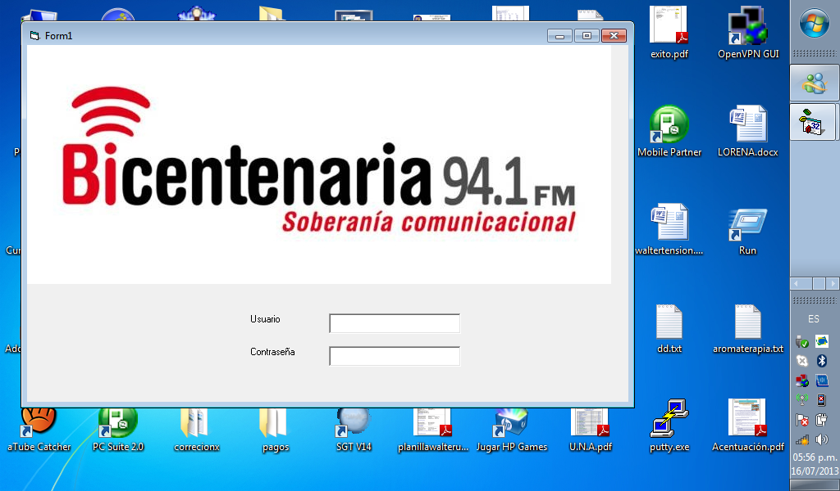

***Imagen No. 16.*** *Pantalla de Acceso al Sistema*

***Fuente:*** *Rodríguez 2013.*

**Pantalla del Menú Principal:** luego de acceder al sistema, nos encontraremos con la pantalla principal del sistema, en la cual podremos observar una serie de opciones dentro del menú, teniendo acceso a consultas, verificaciones y registro de empleados nuevos y los que acceda a la emisora en ese momento

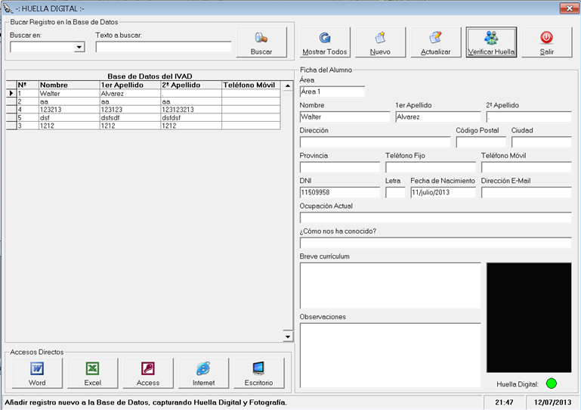

***Imagen No. 17.*** *Pantalla del Menú Principal*

***Fuente:*** *Rodríguez 2013.*

**Pantalla del Menú de Registro de Empleado:** una de las opciones presentes en el menú principal es la pantalla de registro, por lo que nos permite ingresar fácilmente la información o data con la cual el administrador podrá interactuar a futuro, del mismo modo la fase de detección de huella y fotografía de los empleados.

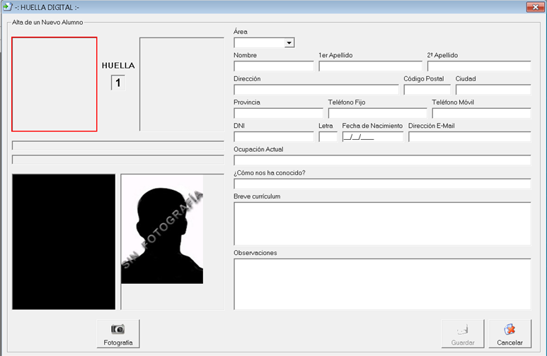

***Imagen No. 18.*** *Pantalla de Registro de Empleados*

***Fuente:*** *Rodríguez 2013.*

**Pantalla de búsqueda y comparación de la huella:** el objetivo principal del sistema propuesto es la captura, búsqueda y comparación de la huella dactilar, allí es donde se pone en práctica el SDK (librerías) del dispositivo biométrico; estas librerías son las que toman el template (imagen) del biométrico para luego realizar la comparación con la ya existente en la base de datos (código binario). La veracidad de este punto del sistema depende en un alto porcentaje de la calidad del dispositivo biométrico (capta huella).

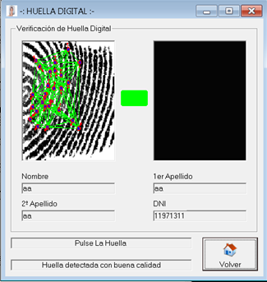

***Imagen No. 19.*** *Captura y Comparación de la Huella Dactilar*

***Fuente:*** *Rodríguez 2013.*

***Fase 5: Prueba del Sistema***

Las pruebas del sistema buscan discrepancias entre el programa y sus objetivos o requerimientos, enfocándose en los errores hechos durante la transición del proceso al diseñar la especificación funcional. Esto hace a las pruebas de sistema un proceso vital, por lo que en términos del producto, número de errores hechos y severidad de esos errores, es un paso en el ciclo de desarrollo generalmente propenso a la mayoría de los errores.

|  |  |  |
| --- | --- | --- |
| **Prueba** | **Observación** | **Correcciones** |
| Registro de Usuarios | La información se almacena en la base de datos de manera satisfactoria y no se percibe ninguna alteración. | Ninguna |
| Registro de Empleados | La información se almacena en la base de datos de manera satisfactoria y no se percibe ninguna alteración. | Ninguna |
| Consulta de Empleados | La información es visualizada y constatada con la base de datos de manera satisfactoria. | Ninguna |
| Consulta de Usuarios | La información es visualizada y constatada con la base de datos de manera satisfactoria. | Ninguna |
| Pruebas en la Captura de la Huella | La huella es capturada de manera correcta, permitiendo la previa visualización de los templates antes de ser almacenada en la base de datos como códigos binarios. | Ninguna |
| Pruebas en la Comparación de Huellas | Se detectaron inconvenientes al momento de la comparación de la huella, debido a la calidad del lector del dispositivo biométrico, retardando la búsqueda de información. | Cambio del Dispositivo Biométrico (Mejor Calidad del Lector) |
| Pruebas de Imagen | Se determinó que la imagen se almaceno satisfactoriamente en la base de datos, observando detalles al momento de la captura, depende de la calidad de la cámara de la computadora portátil. | Ninguna |
| Prueba de Reporte | Se observó que la información es correlativa con la almacenada en la base de batos. | Ninguna |

***Tabla No. 14.*** *Pruebas al Sistema*

***Fuente:*** *Rodríguez (2013)*

***CONCLUSIONES Y RECOMENDACIONES***

***Conclusiones***

Se puede concluir que luego de finalizado el proceso de desarrollo del sistema de acceso y control biométrico (capta huellas), es notable resaltar:

El previo análisis realizado a la Emisora Bicentenaria 94.1 FM permitió detectar la problemática en el manejo de la información de los empleados que se lleva manualmente, determinando anomalías en la etapa previa del acceso y control, logrando determinar una estrategia idónea para lograr solventarlas y optimizar de esta forma los procesos que en ella se llevaban.

Mediante la estrategia planteada se pudo concretar que la Emisora Bicentenaria 94.1 FM debe implementar un sistema de acceso y control, con el propósito de manejar un movimiento diario en general. Dicho sistema servirá como una herramienta novedosa de fácil manejo y de entorno amigable que mejorará el registro de datos del personal que labora en la Emisora Bicentenaria 94.1 FM.

Es importante destacar que los registros, consultas, edición y reportes de los diferentes usuarios deben realizarse mediante un mecanismo biométrico (capta huella) para el acceso y el control del personal que regularmente visitan la Emisora Bicentenaria 94.1 FM, con el fin de mejorar su seguridad y optimizar el control de una manera integral.

***Recomendaciones***

Al personal que labora y frecuenta la Emisora Bicentenaria 94.1 FM se les recomienda el uso del sistema de acceso y control biométrico (capta huella), para poner fin a la problemática detectada, por lo que con el manejo de dicho sistema se lograra llevar un mejor manejo de la información necesaria dentro de la organización.

Se recomienda a los administradores del sistema de acceso y control mediante dispositivo capta huella el mantenimiento periódico, por lo que el dispositivo retiene las partículas existentes en los dedos de los usuarios, entorpeciendo a futuro el buen funcionamiento del dispositivo y del sistema.

Al administrador del sistema se le recomienda la previa documentación necesaria en cuanto a dispositivos biométricos (capta huellas) para lograr una familiarización entre administrador y sistema, del mismo modo la correcta manipulación del manual del usuario para lograr un optimo desenvolvimiento con el sistema.

Otra recomendación que debe tener en cuenta el administrador del sistema es el mantenimiento de la base de datos, porque en ella se almacenará toda la data que es de gran importancia al momento de generar los reportes, por lo que de estos dependerán otros procesos de gran importancia dentro de la organización.

**REFERENCIAS**

***Referencias Bibliográficas***

B.C. BRIDGES (2010). Criminalística y Dactiloscopia.

MUÑOZ (2009). Trabajo Especial de Grado: “Reconocimiento de Huellas Dactilares mediante técnicas de Correlación y Arquitecturas Hardware”. Madrid, España.

GRATEROL Y POLO (2012). Trabajo Especial de Grado: “Desarrollo de un Prototipo de Validación de Acceso a Intranet, basado en características Biométricas”. Nueva Esparta, Venezuela.

LABRADOR (2013). Trabajo Especial de Grado: “Sistema para el Control de Acceso de Clientes mediante Dispositivo Biométrico en la Empresa Mercal del Municipio Tórbes Estado Táchira”. San Cristóbal, Venezuela.

O´BRIEN (2006). Sistemas de Información (Pág. 25).

MARÍA SÁNCHEZ (2008). Trabajo Especial de Grado: “Sistema Biométrico de Reconocimiento de Huellas Digitales”. Ecuador, Quito.

Dr. JORGE W. GERMAN R. (2005). Introducción a la Dactiloscopia. Ecuador.

KAREM AZAMAR HERNÁNDEZ (2007). Ensayo: “Tipos Fundamentales de Dactilograma. Criminalística y Dactiloscopia”. México.

BRIONES (2006). Metodología de la Investigación Cuantitativa. Colombia.

EZEQUIEL ANDER – EGG (2012). Tipos y Técnicas de Investigación de Campo.

ARIAS (2006). Proyecto de Investigación: “Introducción a la Metodología Científica. Quinta Edición (Pág. 25).

JAMES A SEEN (2002). Ciclo de Vida de un Sistema. Análisis y Diseño de un Sistema de Información. Mc Graw Hill.

AVILES JOSÉ (2009). Avances de la Investigación.

RUSQUE M. (2007). Validez y Confiabilidad de los Instrumentos de Recolección de Datos. (Pág. 134)**.**

HERNÁNDEZ Y OTROS (2008). Diseño y Metodología de la Investigación. (Pág. 100).

TAYLOR Y BOGAN (2000). Introducción a los Métodos Cualitativos de Investigación. Tercera Edición.

***Referencias Electrónicas***

Domingo Morales L.  Javier Ruiz del Solar. Sistemas Biométricos: Huellas

Dactilares: <http://www2.ing.puc.cl/~iing/ed429/sistemas_biometricos.htm>

Huellas Digitales, Dactiloscopia y Dactilograma:

<http://repositorio.ute.edu.ec/bitstream/123456789/5634/1/34215_1.pdf>

<http://www.derechoecuador.com/index.php?option=com_content&task=view&id=3892>

Definición de Sistema y Tipos de Sistema:

[http://informatica-colegiom.foroactivos.net/t13-sistemas-tipos-y clasificación](http://informatica-colegiom.foroactivos.net/t13-sistemas-tipos-y%20clasificacion)

<http://www.sc.ehu.es/ccwbayes/docencia/si/TEMA1.pdf>

Definición de Control:

<http://www.definicion.org/control>

Leyes de Protección de Datos en el Mundo y la Protección de datos Biométrica.

<http://revista.seguridad.unam.mx/numero-14/leyes-de-protecci%C3%B3n-de-datos-personales-en-el-mundo-y-la-protecci%C3%B3n-de-datos-biom%C3%A9tricos-p>

Ley Especial Contra los Delitos Informáticos:

<http://www.tsj.gov.ve/legislacion/ledi.htm>

Relación Costo Beneficio:

<http://www.pymesfuturo.com/costobeneficio.html>

Diagrama de Flujo de Datos:

<http://html.rincondelvago.com/dfd.html>

**ANEXOS**

**ANEXO “A”**

**MODELO DE LA ENTREVISTA**

REPÚBLICA BOLIVARIANA DE VENEZUELA

INSTITUTO UNIVERSITARIO POLITÉCNICO

“SANTIAGO MARIÑO”

EXTENSIÓN SAN CRISTÓBAL

ESCUELA DE INGENIERÍA DE SISTEMAS

**ENTREVISTA**

Este Instrumento tiene como finalidad recolectar información valiosa para el desarrollo del Trabajo Especial de Grado que lleva por título **“SISTEMA DE ACCESO Y CONTROL BIOMÉTRICO PARA LOS EMPLEADOS DE LA EMISORA BICENTENARIA 94.1 FM. UBICADA EN LA CIUDAD DE SAN CRISTÓBAL, ESTADO TÁCHIRA”.**

**Instrucciones:** a continuación se presentan una serie de Ítems, los cuales deberá responder de manera clara y concisa.

**Ítem 1.** ¿Considera usted que un sistema biométrico permitirá un mejor control de entrada y salida de los trabajadores a la emisora?

__________________________________________________________________________________________________________________________

**Ítem 2.** ¿Cree que el uso de nuevas aplicaciones y tecnologías pueden mejorar satisfactoriamente los procesos dentro de la emisora?

__________________________________________________________________________________________________________________________

**Ítem 3.** ¿Dispone usted de conocimientos y habilidades para el manejo, procedimiento de nuevas tecnologías biométricas?

__________________________________________________________________________________________________________________________

**Ítem 4.** ¿Considera que la emisora dispone de los recursos económicos necesarios para realizar inversiones e incluir nuevas tecnologías que ayudan al mejor desarrollo de la misma?

__________________________________________________________________________________________________________________________

**Ítem 5.** ¿Cree que el personal en general esté dispuesto a recibir una capacitación oportuna para lograr optimizar los métodos y procesos en la ejecución de aplicaciones tecnológicas?

__________________________________________________________________________________________________________________________

**Ítem 6.** ¿Estaría de acuerdo en aplicar cambios a las actividades o procesos dentro la emisora para lograr una mejora en el desempeño por medio de un sistema biométrico?

__________________________________________________________________________________________________________________________

**Ítem 7.** ¿Considera usted que el Sistema Biométrico de acceso y control deberá poseer niveles de seguridad que permitan mejor uso y manejo del mismo?

__________________________________________________________________________________________________________________________

**Ítem 8.** ¿Considera que el Sistema Biométrico debe tener una interfaz de acceso amigable para el usuario?

__________________________________________________________________________________________________________________________

**Ítem 9.** ¿Considera que el Sistema Biométrico debe ser flexible para permitir modificaciones a futuro?

__________________________________________________________________________________________________________________________

**ANEXO “B”**

**PROTOCOLO DE VALIDACIÓN**

**ANEXO “C”**

**MANUAL DEL USUARIO**

**SISTEMA DE ACCESO Y CONTROL BIOMÉTRICO PARA LOS EMPLEADOS DE LA EMISORA BICENTENARIA 94.1FM. UBICADA EN LA CIUDAD DE SAN CRISTÓBAL, ESTADO TÁCHIRA**

1/10

Pág.



Trabajo Especial de Grado presentado como Requisito Parcial

15/07/2013

**Fecha**

**Aprobado por:**

Tutora Académica Ing. Esp. Ivett Kool

**Revisado por:**

Ing. Esp. Ivett Kool

**Elaborado por:**

Yovert S. Rodríguez López

**SISTEMA DE ACCESO Y CONTROL BIOMÉTRICO PARA LOS EMPLEADOS DE LA EMISORA BICENTENARIA 94.1FM. UBICADA EN LA CIUDAD DE SAN CRISTÓBAL, ESTADO TÁCHIRA**

2/10

Pág.



**Pp.**

PORTADA………………………………………………………….. 1

ÍNDICE GENERAL………………………………………………… 2

INTRODUCCIÓN………………..………………………………… 3

MODULO DE ACCESO AL SISTEMA……….…………............ 4

MENÚ PRINCIPAL………………………………………………… 5

MÓDULO REGISTRO EMPLEADO NUEVO………………….. 6

MÓDULO DE ACTUALIZACIÓN O EDICIÓN DE DATOS....... 7

ACTUALIZACIÓN DE HUELLA…………………………………. 8

MÓDULO INGRESO DE EMPLEADOS………………………… 9

MÓDULO DE REPORTE DE EMPLEADOS…………………… 10

15/07/2013

**Fecha**

**ÍNDICE GENERAL**

**Aprobado por:**

Tutora Académica Ing. Esp. Ivett Kool

**Revisado por:**

Ing. Esp. Ivett Kool

**Elaborado por:**

Yovert S. Rodríguez López

**SISTEMA DE ACCESO Y CONTROL BIOMÉTRICO PARA LOS EMPLEADOS DE LA EMISORA BICENTENARIA 94.1FM. UBICADA EN LA CIUDAD DE SAN CRISTÓBAL, ESTADO TÁCHIRA**

3/10

Pág.



El presente Manual de Usuario, tiene como finalidad dar a conocer de una manera detallada, el proceso que se lleva a cabo a través del uso del Sistema de Acceso y Control Biométrico, con el propósito de que los usuarios se familiaricen con la aplicación y se logre recabar la información que se tiene en la actualidad, concerniente a la empresa.

Con el uso de esta aplicación, se busca establecer un ambiente basado en información confiable, real y al día de la empresa, con el fin de prepararnos para la puesta en producción del nuevo Sistema, el cual busca automatizar la relación del empleado con la Emisora Bicentenaria 94.1FM, permitiendo con ello reducir errores en los procesos y en los tiempos de ejecución de los mismos.

15/07/2013

**Fecha**

**INTRODUCCIÓN**

**Aprobado por:**

Tutora Académica Ing. Esp. Ivett Kool

**Revisado por:**

Ing. Esp. Ivett Kool

**Elaborado por:**

Yovert S. Rodríguez López

**SISTEMA DE ACCESO Y CONTROL BIOMÉTRICO PARA LOS EMPLEADOS DE LA EMISORA BICENTENARIA 94.1FM. UBICADA EN LA CIUDAD DE SAN CRISTÓBAL, ESTADO TÁCHIRA**

4/10

Pág.



Esta opción permite escribir el nombre y la clave que identifica al usuario con el sistema, dándole posteriormente la entrada al mismo.



15/07/2013

**Fecha**

**MÓDULO DE ACCESO AL SISTEMA**

**Aprobado por:**

Tutora Académica Ing. Esp. Ivett Kool

**Revisado por:**

Ing. Esp. Ivett Kool

**Elaborado por:**

Yovert S. Rodríguez López

**SISTEMA DE ACCESO Y CONTROL BIOMÉTRICO PARA LOS EMPLEADOS DE LA EMISORA BICENTENARIA 94.1FM. UBICADA EN LA CIUDAD DE SAN CRISTÓBAL, ESTADO TÁCHIRA**

5/10

Pág.



En el menú principal se desplegará la información del sistema y para la cual el usuario está habilitado y dentro del cual se encuentran disponibles todas opciones (botones) que brinda el sistema, así como también un breve listado en donde se podrán observar los datos más relevantes de los empleados, del mismo modo unos enlaces o hipervínculos que nos llevara a otras áreas del computador.



15/07/2013

**Fecha**

**MENÚ PRINCIPAL DEL SISTEMA**

**Aprobado por:**

Tutora Académica Ing. Esp. Ivett Kool

**Revisado por:**

Ing. Esp. Ivett Kool

**Elaborado por:**

Yovert S. Rodríguez López

**SISTEMA DE ACCESO Y CONTROL BIOMÉTRICO PARA LOS EMPLEADOS DE LA EMISORA BICENTENARIA 94.1FM. UBICADA EN LA CIUDAD DE SAN CRISTÓBAL, ESTADO TÁCHIRA**

6/10

Pág.



En el presente modulo se registrara toda la información referente a los empleados de la emisora y cada campo está identificado con su respectivo titulo. Luego de almacenada toda la información en dicho formulario se procede a captar las huellas en 2 oportunidades y la foto o imagen de igual forma, permitiéndonos posteriormente guardar toda la data almacenada en el formulario en la base de datos.



15/07/2013

**Fecha**

**MÓDULO DE REGISTRO DE EMPLEADOS**

**Aprobado por:**

Tutora Académica Ing. Esp. Ivett Kool

**Revisado por:**

Ing. Esp. Ivett Kool

**Elaborado por:**

Yovert S. Rodríguez López

**SISTEMA DE ACCESO Y CONTROL BIOMÉTRICO PARA LOS EMPLEADOS DE LA EMISORA BICENTENARIA 94.1FM. UBICADA EN LA CIUDAD DE SAN CRISTÓBAL, ESTADO TÁCHIRA**

7/10

Pág.



En el formulario que se presenta a continuación podremos editar o actualizar cualquier dato de los empleados, así como también la foto y captura de huella para ser guardado nuevamente en la base de datos.

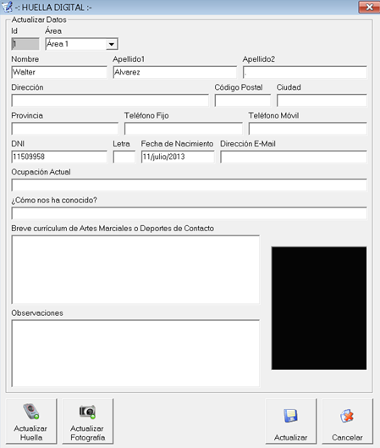

15/07/2013

**Fecha**

**MÓDULO DE ACTUALIZACIÓN DE EMPLEADOS**

**Aprobado por:**

Tutora Académica Ing. Esp. Ivett Kool

**Revisado por:**

Ing. Esp. Ivett Kool

**Elaborado por:**

Yovert S. Rodríguez López

**SISTEMA DE ACCESO Y CONTROL BIOMÉTRICO PARA LOS EMPLEADOS DE LA EMISORA BICENTENARIA 94.1FM. UBICADA EN LA CIUDAD DE SAN CRISTÓBAL, ESTADO TÁCHIRA**

8/10

Pág.



El presente módulo podemos remover una huella existente en la base de datos por cualquier razón, teniendo la posibilidad de así como actualizamos o editamos la información correspondiente a un empleado, del mismo modo podremos cambiar o actualizar la huella.

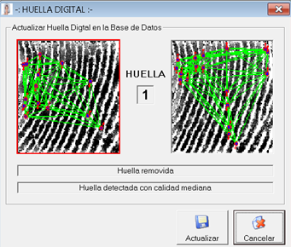

15/07/2013

**Fecha**

**MÓDULO DE ACTUALIZACIÓN DE HUELLA**

**Aprobado por:**

Tutora Académica Ing. Esp. Ivett Kool

**Revisado por:**

Ing. Esp. Ivett Kool

**Elaborado por:**

Yovert S. Rodríguez López

**SISTEMA DE ACCESO Y CONTROL BIOMÉTRICO PARA LOS EMPLEADOS DE LA EMISORA BICENTENARIA 94.1FM. UBICADA EN LA CIUDAD DE SAN CRISTÓBAL, ESTADO TÁCHIRA**

9/10

Pág.



El empleado al ingresar a la Emisora Bicentenaria 94.1 FM deberá introducir su huella en el sistema de acceso y control mediante dispositivo biométrico (capta huella), en donde el sistema comparará la imagen tomada en el momento actual, para hacer la comparación con el template registrado en la base de datos, pudiendo verificar que dicha imagen pertenece al empleado que allí se indica, registrando posteriormente la fecha y la hora de entrada.



15/07/2013

**Fecha**

**MÓDULO DE INGRESO DEL EMPLEADO**

**Aprobado por:**

Tutora Académica Ing. Esp. Ivett Kool

**Revisado por:**

Ing. Esp. Ivett Kool

**Elaborado por:**

Yovert S. Rodríguez López

**SISTEMA DE ACCESO Y CONTROL BIOMÉTRICO PARA LOS EMPLEADOS DE LA EMISORA BICENTENARIA 94.1FM. UBICADA EN LA CIUDAD DE SAN CRISTÓBAL, ESTADO TÁCHIRA**

10/10

Pág.



El sistema de acceso y control biométrico permite acceder a la base de datos por medo de un módulo, buscando la data ya registrada con antelación, teniendo en cuenta que la información a buscar puede filtrarse dependiendo del tipo de empleado y dato que necesitemos encontrar.

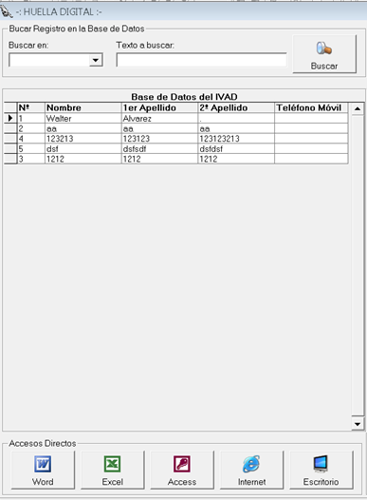

15/07/2013

**Fecha**

**MÓDULO DE REPORTES DE EMPLEADOS**

**Aprobado por:**

Tutora Académica Ing. Esp. Ivett Kool

**Revisado por:**

Ing. Esp. Ivett Kool

**Elaborado por:**

Yovert S. Rodríguez López

**ANEXO “D”**

**RESUMEN CURRICULAR**

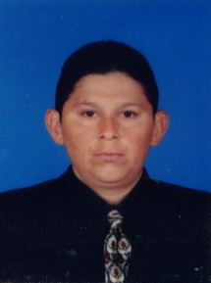

**RESUMEN CURRICULAR**

**1. DATOS PERSONALES**

**NOMBRES:** YOVERT SAMIR

**APELLIDOS:** RODRÍGUEZ LÓPEZ

**C.I. Nº** V – 9.249034

**RIF:** V – 09249034-0

**FECHA NACIMIENTO:** 17/10/1969

**LUGAR NACIMIENTO:** SAN CRISTÓBAL, ESTADO TÁCHIRA

**NACIONALIDAD:** VENEZOLANO

**SEXO:** MASCULINO

**ESTADO CIVIL:** SOLTERO

**DIRECCIÓN HABITACIÓN:** URB. LOS TEQUES IV ETAPA, EDIF. 04, PISO 01, APTO. 01 – 02. SANTA TERESA, SAN CRISTÓBAL, ESTADO TÁCHIRA.

**TELÉFONO HABITACIÓN:** (0276) 3416808

**TELÉFONO CEL.:** (0414) 0778700

**E-MAIL:** [yovertrl@hotmail.com](mailto:yovertrl@hotmail.com) – [yovertrl@gmail.com](mailto:yovertrl@gmail.com)

**LIC. CONDUCIR:** 3er. GRADO

**CERTIFICADO MÉDICO:** 1993686

**PASAPORTE Nº:** 010551402

**LIBRETA MILITAR Nº** TA02461

**GRADO INSTRUCCIÓN:** **ANALISTA PROGRAMADOR COMPUTACIÓN**

**2. ESTUDIOS BÁSICA**

**BÁSICA:** ESCUELA BÁSICA NACIONAL “BUSTAMANTE”. SAN CRISTÓBAL, ESTADO TÁCHIRA. AÑO: 1976 – 1982.

**SECUNDARIA:** U.E. LICEO BÁSICO DON “RÓMULO ACOSTA”, SAN CRISTÓBAL, ESTADO TÁCHIRA. AÑO: 1982 – 1985.

**DIVERSIFICADA:** COLEGIO PRIVADO “SIMÓN BOLÍVAR”, SAN CRISTÓBAL, ESTADO TÁCHIRA. AÑO: 1985 – 1988.

**TITULO OBTENIDO:** **BACHILLER MENCIÓN CIENCIAS.**

**3. CURSOS REALIZADOS**

**COMPUTACIÓN:** INSTITUTO PROFESIONAL AGRO – INDUSTRIAL, SAN CRISTÓBAL, ESTADO TÁCHIRA. DURACIÓN 1 AÑO. 1988.

**CERTIFICADO:** ANALISTA PROGRAMADOR EN COMPUTACIÓN (BASIC, DBASE I, II).

**COMPUTACIÓN:** MULTI – COMPUTACIÓN. SAN CRISTÓBAL, ESTADO TÁCHIRA. DURACIÓN: 90 HORAS. 1989 – 1990.

**CERTIFICADO:** PROGRAMADOR EN COBOL

**COMPUTACIÓN:** CENTRO NACIONAL DE COMPUTACIÓN, SAN CRISTÓBAL, ESTADO TÁCHIRA. DURACIÓN 1 MES. AÑO 1991.

**CERTIFICADO:** PROGRAMADOR TURBO BASIC AVANZADO

**COMPUTACIÓN:** CENTRO NACIONAL DE COMPUTACIÓN, SAN CRISTÓBAL, ESTADO TÁCHIRA. DURACIÓN 1 AÑO 1991 – 1992.

**CERTIFICADO:** ANALISTA PROGRAMADOR EN COMPUTACIÓN (DBASE III).

**COMPUTACIÓN:** CENTRO NACIONAL DE COMPUTACIÓN, SAN CRISTÓBAL, ESTADO TÁCHIRA. DURACIÓN 1 MES 1992.

**CERTIFICADO:** DBASE IV.

**COMPUTACIÓN:** CENTRO NACIONAL DE COMPUTACIÓN, SAN CRISTÓBAL, ESTADO TÁCHIRA. DURACIÓN 1 MES 1992.

**CERTIFICADO:** COMPILADOR CLIPPER.

**COMPUTACIÓN:** CENTRO NACIONAL DE COMPUTACIÓN, SAN CRISTÓBAL, ESTADO TÁCHIRA. DURACIÓN 1 MES 1992.

**CERTIFICADO:** TURBO PASCAL AVANZADO.

**COMPUTACIÓN:** CENTRO NACIONAL DE COMPUTACIÓN, SAN CRISTÓBAL, ESTADO TÁCHIRA. DURACIÓN 1 AÑO 1995 – 1996.

**CERTIFICADO:** PROGRAMACIÓN AVANZADA, MANTENIMIENTO DE COMPUTADORAS Y REDES.

**COMPUTACIÓN:** CENTRO NACIONAL DE COMPUTACIÓN, SAN CRISTÓBAL, ESTADO TÁCHIRA. DURACIÓN 21 HORAS 1999.

**CERTIFICADO:** OPERADOR WORD PARA WINDOWS.

**COMPUTACIÓN:** BIT & BITES, SAN CRISTÓBAL, ESTADO TÁCHIRA. DURACIÓN 24 HORAS 2003.

**CERTIFICADO:** TURBO PASCAL, NIVEL II.

**COMPUTACIÓN:** SENA VIRTUAL, BOGOTÁ, COLOMBIA, DURACIÓN 1 MESES. (FECHA DE INICIO 27/06/2011)

**CERTIFICADO:** PROGRAMADOR PAGINAS WEB, PHP CON JAVASCRIP Y HTML.

**COMPUTACIÓN:** INGENIERÍA DIGITAL, SAN CRISTÓBAL, ESTADO TÁCHIRA, DURACIÓN 32 HORAS. (FECHA DE INICIO 06/04/2013)

**CERTIFICADO:** PROGRAMACIÓN WEB NIVEL 1: MYSQL, HTML5, PHP, CSS, JAVASCRIPT.

**COMPUTACIÓN:** INGENIERÍA DIGITAL, SAN CRISTÓBAL, ESTADO TÁCHIRA, DURACIÓN 16 HORAS. (FECHA DE INICIO 11/05/2013)

**CERTIFICADO:** PROGRAMACIÓN WEB NIVEL 2: AJAX, JQUERY.

**4. ESTUDIOS SUPERIORES**

**ING. SISTEMAS:** APROBADO 6to. SEMESTRE ING. SISTEMAS UNIVERSIDAD NACIONAL ABIERTA, SAN CRISTÓBAL, ESTADO TÁCHIRA.

**ING. SISTEMAS:** CURSANDO 10mo. SEMESTRE ING. EN SISTEMAS INSTITUTO UNIVERSITARIO POLITÉCNICO SANTIAGO MARIÑO, SAN CRISTÓBAL, ESTADO TÁCHIRA. AÑO 2013.

**5. EXPERIENCIA LABORAL**

**EMPRESA:** CLÍNICA ZEMEDEY, SAN CRISTÓBAL, ESTADO TÁCHIRA. CARGO: OPERADOR SISTEMA DATOS INTERNOS. DURACIÓN: 06 MESES, AÑO 1996.

**EMPRESA:** ORQUESTA “SWING MELODY”, SAN CRISTÓBAL, ESTADO TÁCHIRA. MÚSICA TROPICAL BAILABLE. CARGO: PERCUSIONISTA. DURACIÓN: 1990 – HASTA LA FECHA. TELÉF.: (0276) 3940662 – (0416) 1188752.

**EMPRESA:** DYVICA CONSTRUCCIONES C.A. SAN CRISTÓBAL, ESTADO TÁCHIRA. CARGO: TRAMITES LEGALES (RELACIONADO CON OBRAS CIVILES). DURACIÓN: 3 AÑOS, 2001 – 2003. TELÉF. (0414) 7000512.

**EMPRESA:** JASANCA, SAN CRISTÓBAL, ESTADO TÁCHIRA. CARGO: TRAMITES LEGALES (RELACIONADO CON OBRAS CIVILES). DURACIÓN: 1 AÑO, 2004. TELÉF. (0424) 7355966.

**EMPRESA:** INVERSORA DIVIMON (F.P.), SAN CRISTÓBAL, ESTADO TÁCHIRA. CARGO: TRAMITES LEGALES Y ADMINISTRATIVOS, TRAMITES LICITACIONES, ANTICIPOS, VALUACIONES (RELACIONADO CON OBRAS CIVILES). DURACIÓN: 3 AÑOS (01/02/2005 – 11/12/2009). TELÉF. (0414) 7000512.

**EMPRESA:** INVERSORA VILMANCA. SAN CRISTÓBAL, ESTADO TÁCHIRA. CARGO: ASISTENTE DE INGENIERO INSPECTOR, TRÁMITES LEGALES Y PERMISOLOGÍA CON LAS ALCALDÍAS (RELACIONADO CON OBRAS CIVILES). DURACIÓN: 6 MESES (01/01/2010 – 01/06/2010). TELÉF. (0424) 7355966.

**EMPRESA:** FUNDACIÓN INDEPENDENCIA Y SOBERANÍA – BICENTENARIA 94.1FM. SAN CRISTÓBAL, ESTADO TÁCHIRA. CARGO: SUPERVISOR DEL SISTEMA Y TRANSMISIÓN RADIAL. DURACIÓN: ACTUALMENTE (DESDE 01/02/2011). TELÉF. (0276) 3569574.

**6. REFERENCIA PERSONALES Y PROFESIONALES**

* DYDIER VICENTE MONSALVE LÓPEZ. C.I. Nº 5.656.247. LICENCIADO EDUCACIÓN. UCAB. TELÉFONO: (0414) 7000512.
* JAIRO A. SÁNCHEZ CALDERÓN. C.I. Nº 6.864.229. INGENIERO CIVIL. SANTIAGO MARIÑO. TELÉFONO (0424) 7355966.
* GILBERTO LABRADOR. C.I. 2.808.462. LICENCIADO EN LETRAS. UCAB. TELÉFONO (0416) 6697874.